**Data Modeling**

**S1** : ال Datamodel هي طريقه لتنظيم بيها ال Elements بتاعه الداتا ... وهنتكلم عن ال Elements كمان شويه   
ف هنلاقي ان ال model دا بيوصف كل حاجه محتاجينها ..زي ال Entities, Constrains Relationships,  
و كمان بيوصف ازاي الابليكيشن شغال او ال Apis اللي بتحصل  
# عشان كدا لما حد Data Engineer بيروح لمكان عمل ..ف اول حاجه المكان بيدهاله هو الداتا مودل اللي هما عاملينه عشان يفهم منه الدنيا ماشيه ازاي و يبقي قادر يتتعامل مع الداتا لما يجي يشتغل عليها او حتي ياخد منها للReporting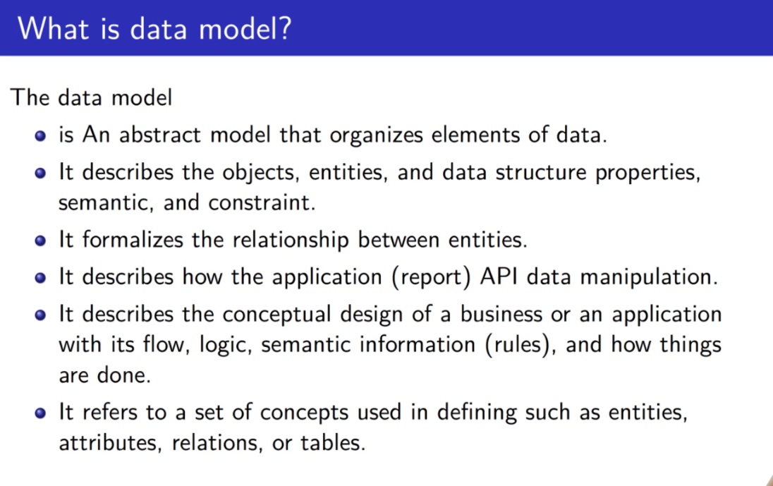  
الData Model مش علم .. لا دا تجربه .. و مش static .. لا بيختلف من حته للتانيه حسب الاستخدام   
ومش نوع من الداتابيز ومش اختراع   
لكن هو مجموعه من الConcepts اللي بتطبقها عشان يبقي عندك Design محترم لشكل الداتا بتاعك و بيختلف باختلاف الاستخدام .. يعني انت ممكن تاخد model كان معمول ... وتغير فيه حاجات تناسب الشغل بتاعك ودا اللي في الاغلب  
بيحصل = مشعطول بنبني مودل from scratch لو عندنا حاجه جاهزه ممكن نعدل عليها ونستخدمها  
   
ف نقدر نقول ان ال Data Model هو اول حاجه بتتعمل قبل ما تبدأ تعمل Integration .. هتعمل Integrartion ازاي وانت مبنيتش ال shema بتاعتك وعرفت مين االfACT ومين ال Dim واي هي ال Attributres بتاعه ال Dim دا  
# كمان هو حلقه الوصل بين اللي الbusiness عاوزه .. وبين الtechnical design نفسه  
# ولازم يكون الdata model ليها pattern معين ..في تسميه الجداول – الكولمنز وهكذا   
  
و بالتالي المفروض ال OUTPUT بتاعنا بيبقي عباره عن Data Model Design Document   
بنفهم منه الsystem شغال ازاي   
  
  
طب ليه ال Data Model مهمه ... كل الأسباب اللي فاتت كانت كافيه ..  
لكن كمان ال Data Model بما انها هي اللي بتعمل ال design بتاع ال Software .. ف بالتالي هي اللي هتحدد المهندسين ازاي يففكروا في حل مشكلتهم (عاوزين نطلع الsal للبرودكت و الموظفين ) ف بناء ع ال Data model اللي معمول .. ف شايفين ال Schema و بالتالي هنبقي عارفين ازاي نعمل query مثلا عشان نجيب الحاجه دي

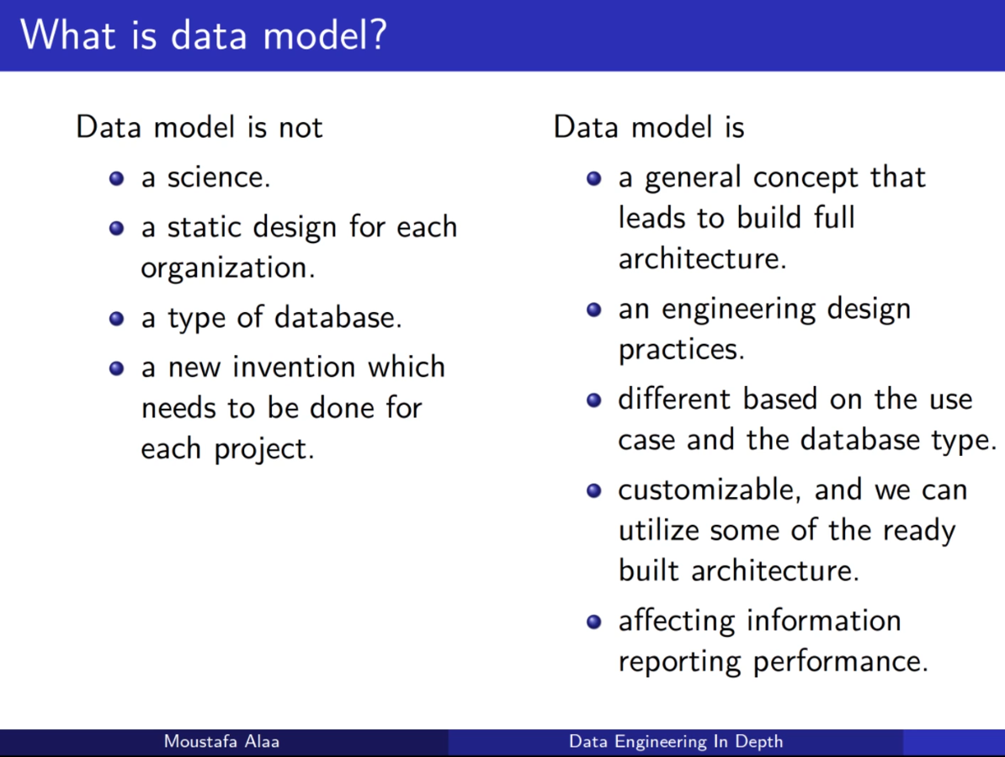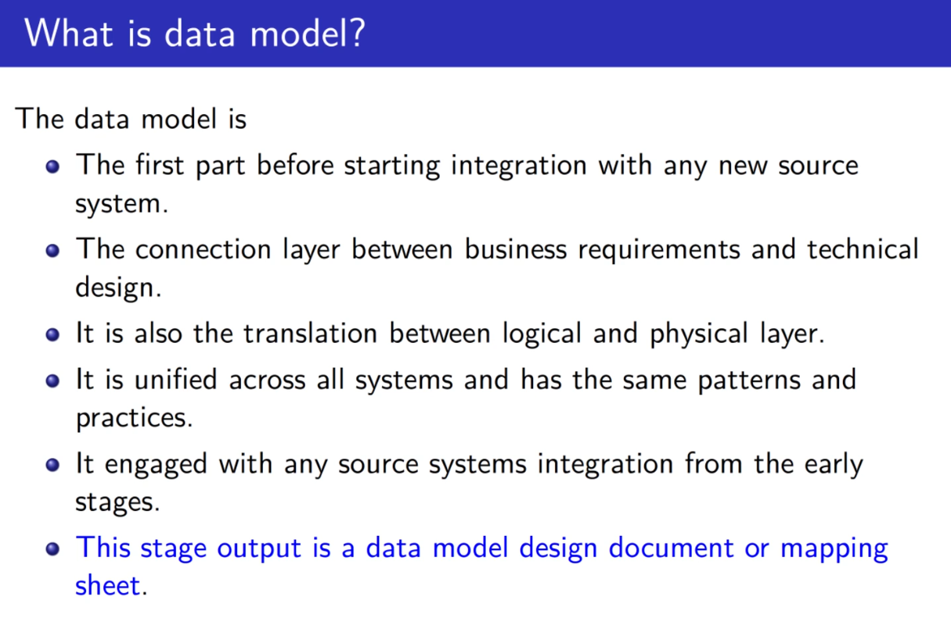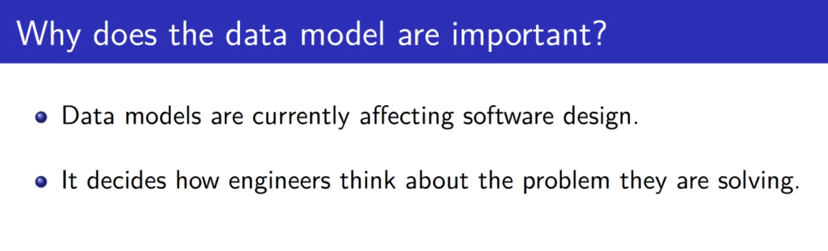

أي الفرق بين ال Design و ال Implemetation ؟  
لو عاوزين نبني عماره ... بنجيب ال user ونساله عاوز كام حمام وكام غرفه وهكذا ... ثم نجيب architecture و نقوله ع طلبات الuser و يبدأ انه يعمل Design ... ثم نجيب مقاول و تأتي مرحله ال Implemetation

ال Elements بتاعه ال DataModel هي ال Fact table + Dim +  
  
ال Fact table هو ال Primary Table بتاعنا .. وبيبقي فيه ال FK + ال Measures  
ال Dim table الDim اللي عاوز احسب ال Measure اللي في الFact بناء عليه = حد ليه تاثير في المودل

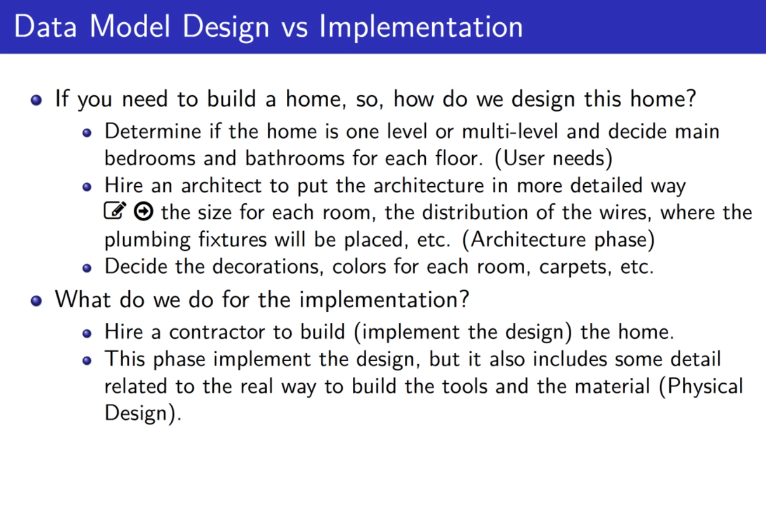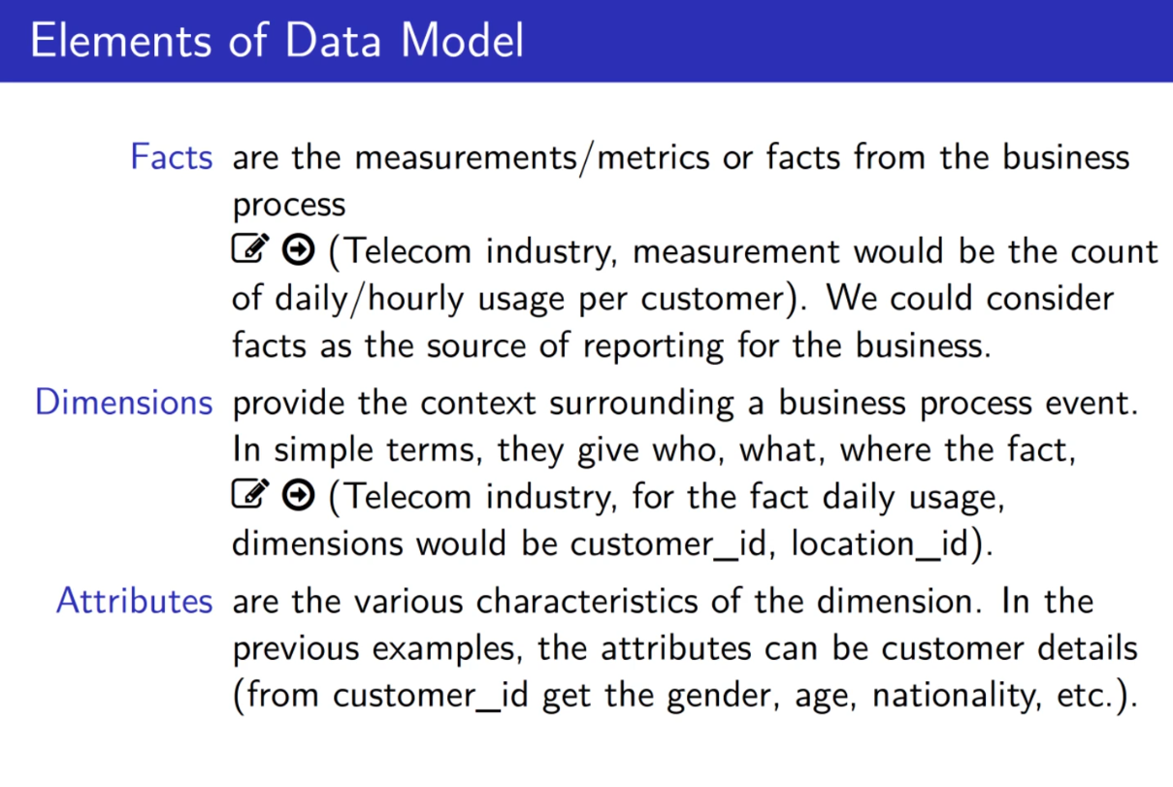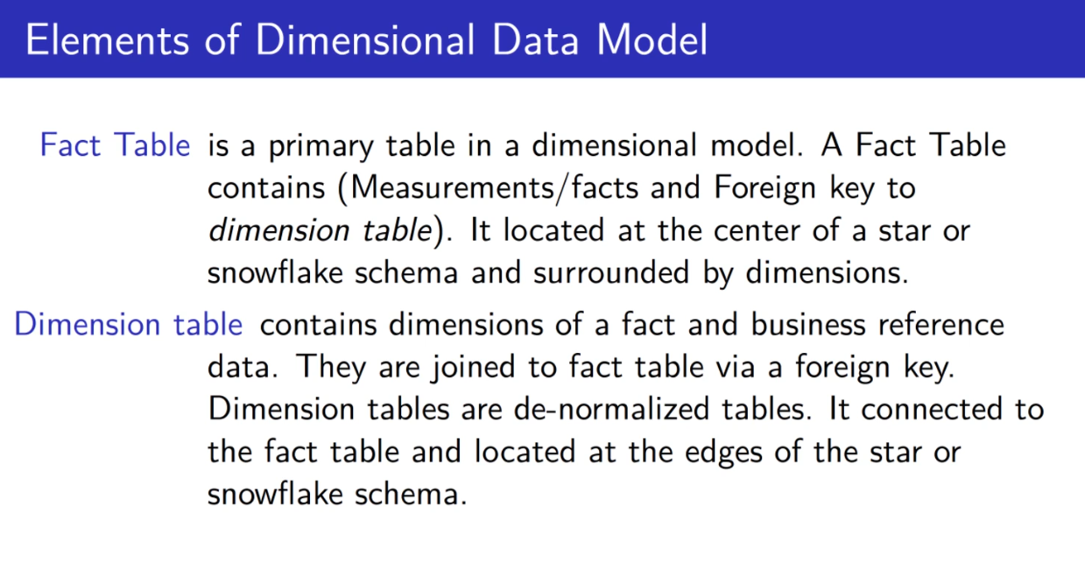

وهذا مثال علي ال Data Model بعد ما اتعملت ... ال Usage TABLE هو ال Fact هنا   
  
عشان تبني ال Elements بتاعه ال Data Model .. لازم تعرف الReq و بعدين بناء عليها تقول مين ال Dim و الFact و كمان تعرف أي هو ال Granularity بتاع ال Fact (الprofit اللي في الFact بيبقي per hour مثلا؟)  
  
وانت بتعمل ال Dim هتلاقي فيه طرق كتيره لبناء ال Dim زي دول + هنقول فكرتهم كلهم ..بس فيه 5 منهم المهمين

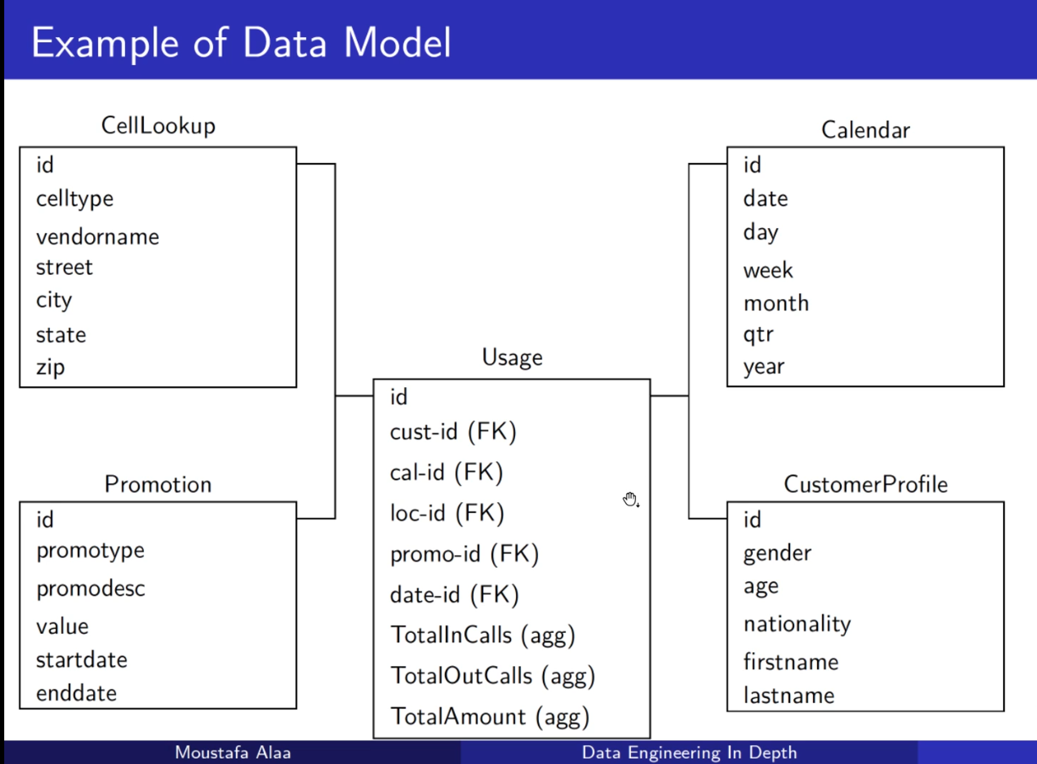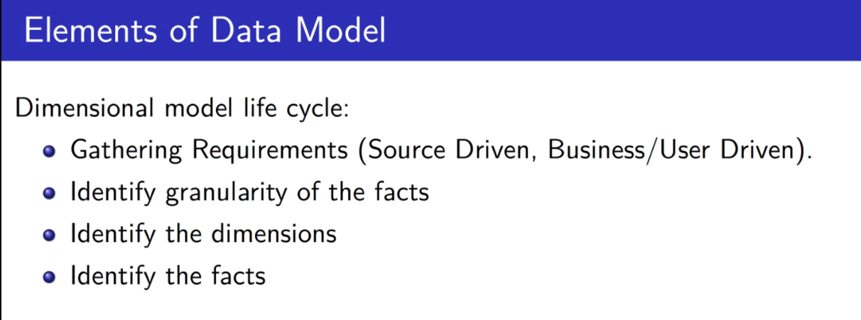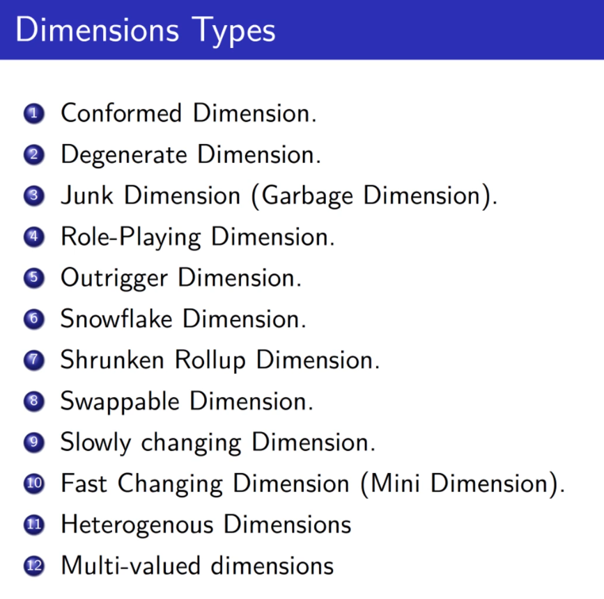

**S2** : زي ما اتفقنا اننا عندنا طرق كتيره لتكوين ال dim .. وممكن في نفس المودل ..تبني كل Dim بشكل مختلف ..حسب الCases اللي عندك .... ف مثلا ال Conformed Dimension  
لو عندنا case مش عارفين نعمل key معين ليها ..ف هنا وانت بتcreate ال DIM ف بتعمله Key ... ال Key دا لو ال Dim راح اتعامل مع أي Fact table ..هيفضل معني ال Key دا ثابت ... والKey اللي بنcreateه لل Dim بيبقي حاجه ثابته بتعبر عن ال Row اللي جوه ال Dim .... زي مثلا مثال ال Dim Date  
عاوزين نعمله Key عشان نقدر من خلال ال Key دا نعرف كل الداتا بتاعه ال Row الخاصه بال Key دا   
و كمان هيبقي معني ال Key دا ثابت في أي حته بنستخدمه و مع أي Fact Table

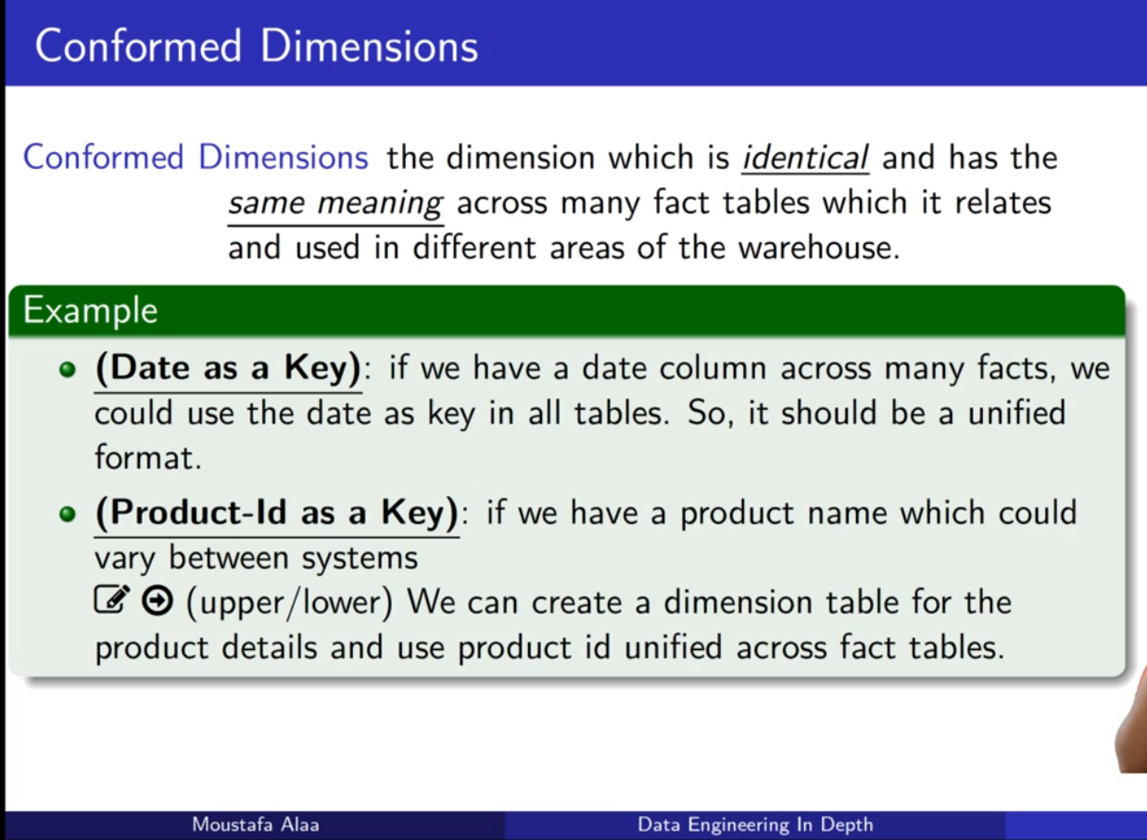

ال ID هنا في ال Dim ال Calender هو ال Key بتاعنا و بكدا ال Dim دا نوعه Confirmed Dim  
# بالمناسبه انت لما بتيجي تختار نوع ال Dim اللي هتعمله مش بتقول انا هعمل كذا .. هي بتبقي بالتجربه + ممكن نعمل اكتر من نوع Dim في نفس ال Data Model

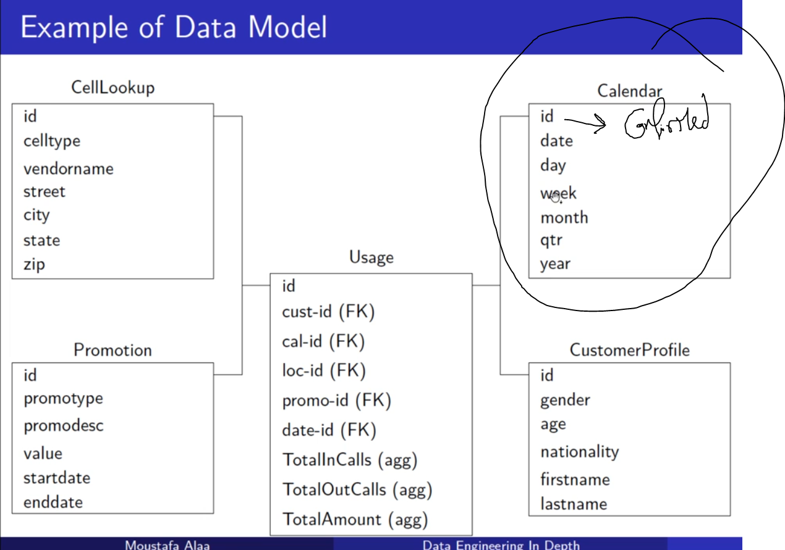

**S3** : النوع التاني وهو ال Degenerate .. ودا بيبقي عباره عن Key من غير Dim  
يعني أحيانا وانت جاي تعمل ال Dimensions .. بيبقي فيه داتا هي مش Dimensionبس لازم تتحط في ال Fact Table  
# و النوع دا بنعمله لما نعوز نعمل grouping ل ال cases بتاعه ال business بس معندناش Dimension   
ف هنا مثلا قدامنا ال Fact table.... جواه 2fk بتوع 2 different Dim ... وفيه ال Measures و فيه كولمن كمان لا هو FK ل Dim ولا حتي هو Measure الا هو ال OrderID   
دا ملوش Dim معين جاي منه .. دا محطوط في ال Fact table عشان يعمل Groupping ل order اللي طالع  
# بالمناسبه هنا ال OrderDate و ال ProductID .. دول FKS جاين من Dims .. ودول نوعهم conformed  
لان بيعبر عن الkey بحاجه ..معناها ثابت لما تيجي تستخدمها في أي Fact table  
  
  
  
**S4** : النوع الرابع وهو ال JUNK او ال Garbage ... بتستخدمه امتي ؟  
أوقات بيبقي عندك Dims كتيره جدا مرتبطين ببعض ... ف الأفضل بدل ما تكتر عدد الDims ف بالتالي عدد ال Joins يبقي كتير ..ف احنا هنقلل عدد ال Dims عشان الدنيا تبقي اسهل ..عن طريق اننا هنضم كل ال Dimsدي وتبقيDim واحد  
 # ف كدا هنا عدد ال Dims هيقل .. وبالتالي عدد ال Joins هيقل ..وبالتالي عدد ال Columns هيقل

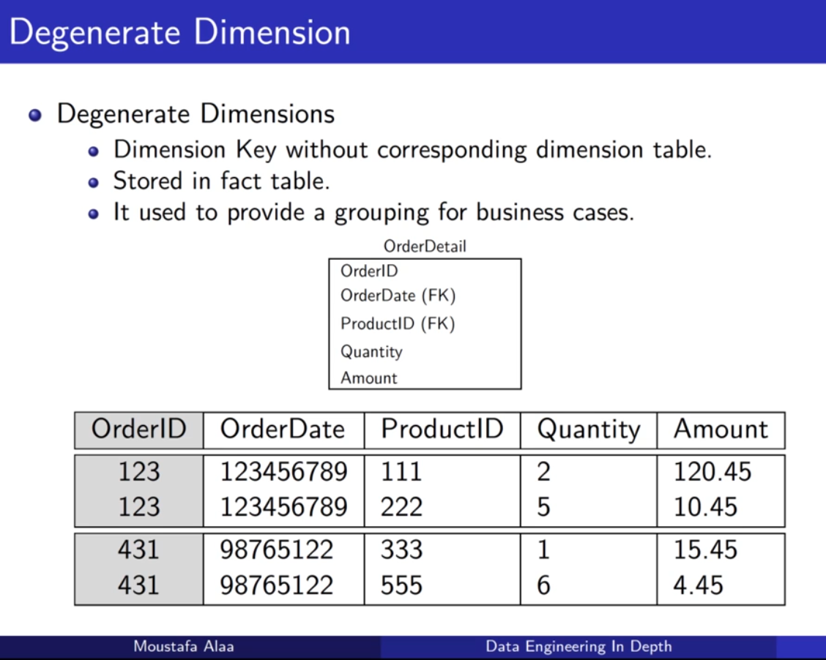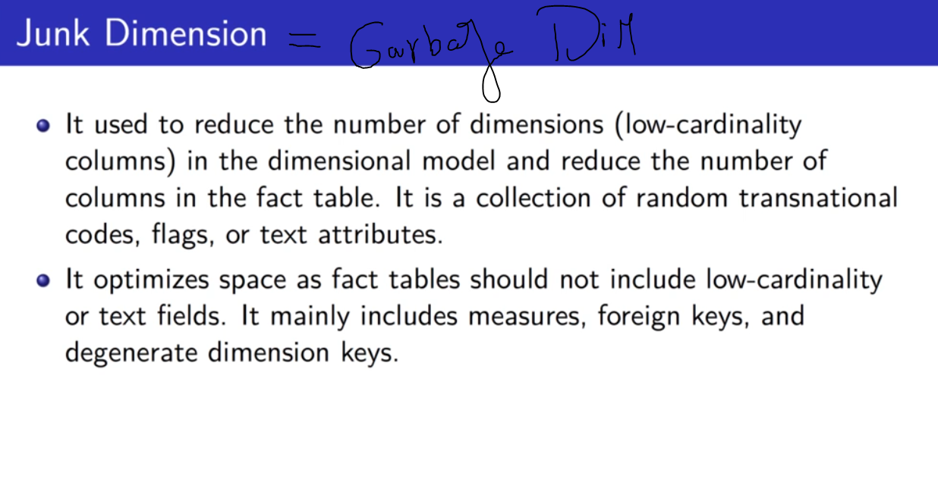

مثال : هنا عندنا 3 dims واحد للعريبه والتاني لنوع العربيه و التالت لوصف ال Body بتاع العربيه   
طب ما دي كدا joins كتيره .. و ال3 dims related ببعض ... حطهم كلهم في Dim واحد او حتي اتنين   
ف مثلا تعمل Dim للعربيه .. و Dim للصفات بتاعتها   
  
  
بس قالك خلي بالك دايما وانت بتعمل ال Junk Dimension عشان ال Complexity بتاعتك متكبرش   
لانك معني انك بتقلل عدد ال Dims ف دا معناه ان حجم ال Dim نفسه بيزيد (عددهم بيقل بس حجم ال Dim نفسه زاد)  
لانه بقي فيه كذا معلومه (اللي ضميتهم ع بعض)  
  
ف كدا ال Complexity ممكن تزيد .. ودي مش حاجه حلوه   
ع سبيل المثال ..لو الل Body فيه منه 3 أنواع ... وال Color فيه منه 3 أنواع   
ف انا كدا اكني عملت Dim حجم الداتا فيه هتبقي 3*3 = 9

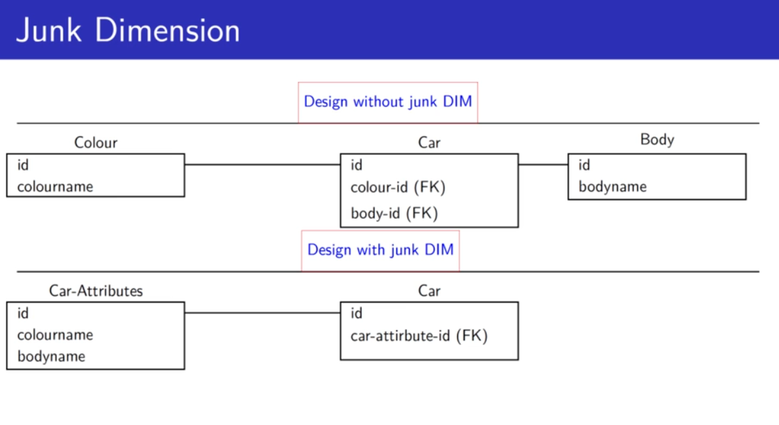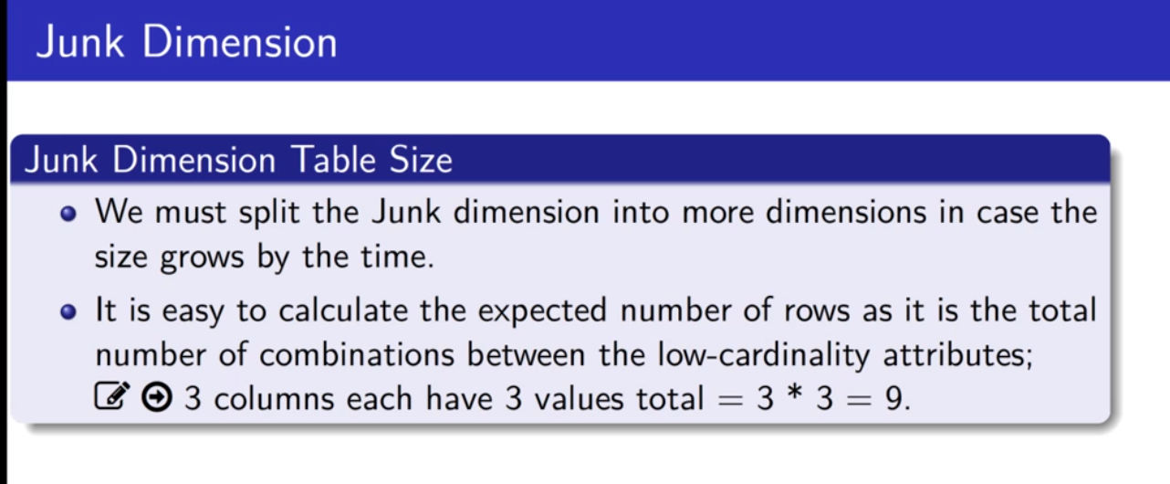

**S5** :النوع الرابع وهو ال Role- Playing و هنا معناها ان ال Key اللي بعمله في ال Dimenseion بيلعب كذا دور مختلف لما باجي استخدمه في ال Fact Table .... هنا مثلا ال Date مره يبقي Order و مره Shipped وهكذا  
  
و بالتالي لازم نفرق بين ال Conformed, RolePlaying   
ال Conformed .. ال Key ليه نفس المعني في ال Diffrenect Fact Table  
انما ال Role-Playing .. ال Key بيبقي ليه اكتر من استخدام =اكتر من معني في نفس ال Fact Table  
  
**S6** : النوع الخامس وهو ال OUTrigger ...ودا معناه اني عندي Dim مربوط ب ال Fact table يعني ال Dim مستخدم ك refrence في ال Fact table ... ودا الطبيعي وف نفس الوقت بقي هو مستخدم ك refrence في Dim اخررر

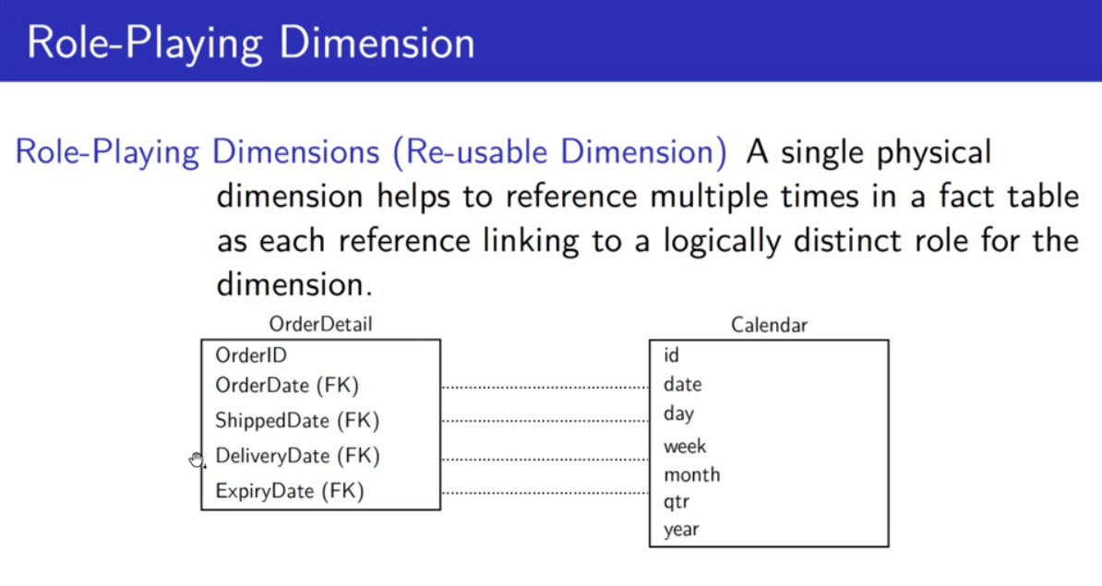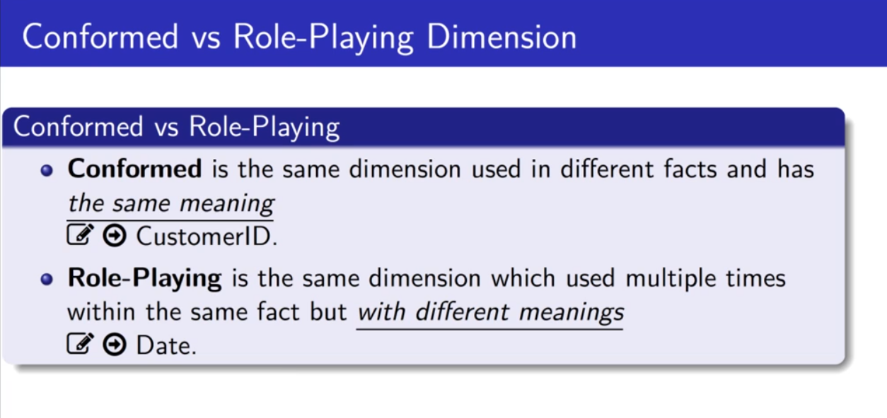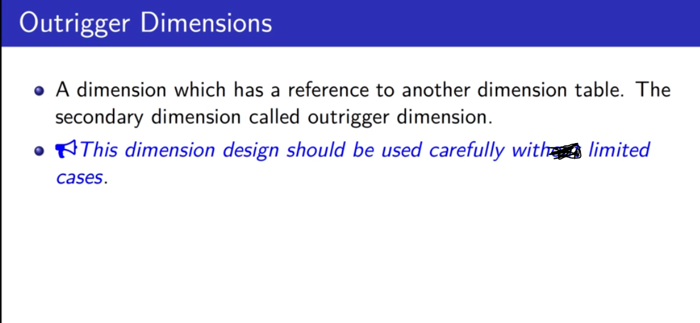

وخلي بالك النوع دا لازم تستخدمه بحرص ... ويفضل عدم استخدامه لانه بيعمل مشاكل قدام ..اثناء ال Report  
# هنا مثلا ال Dim اللي اسمه Promotion دا Refrence في ال Fact table .. ودا الطبيعي   
وفي نفس الوقت هو refrence في Dim اخر وهو ال Calender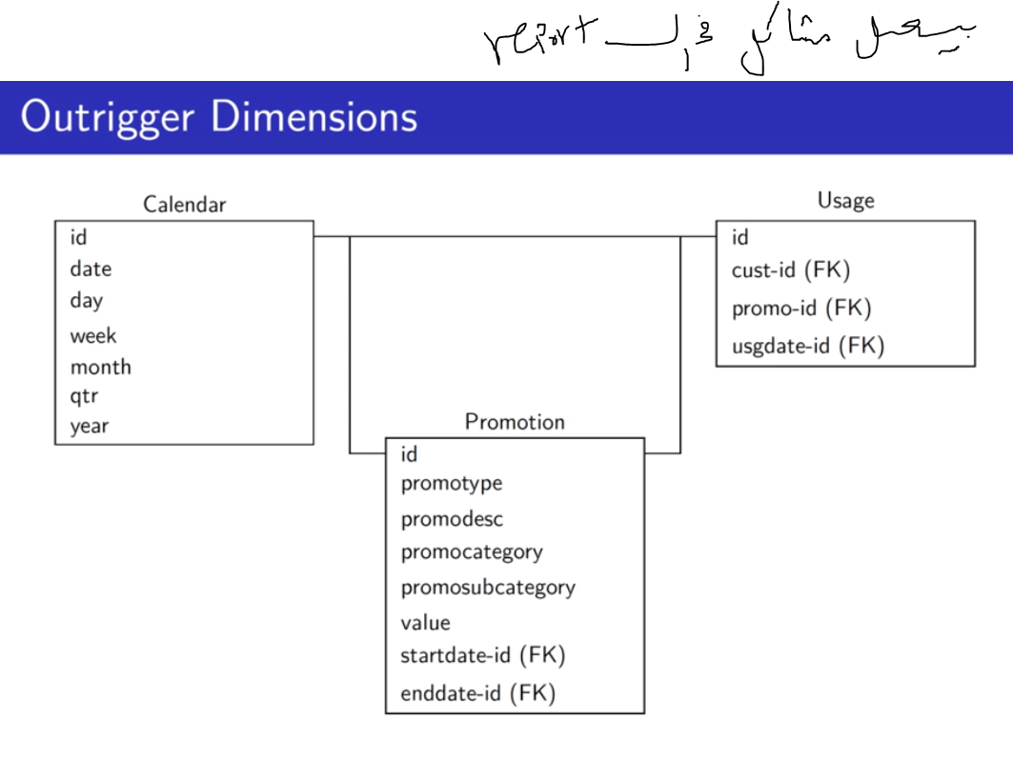

**S7** : النوع السادس وهو ال Snowflake و هنا دا نوع Dim وليس نوع Schema . يعني بتكلم عنه من مفهوم كونه Dim  
ال Dim دا فكرته انه بيبقي عباره عن شويه Dims ليهم علاقه ببعض متصلين بشكل Hierarchy  
يعني مثلا عندنا ال Promotion Dim مربوط ب Dim تاني بس بشكل Hierarchy وهكذا في اللي بعده  
اكنه كان عنده Promotion Dim كبير وهو عمله Normalize وخلاه كذا حاجه Hierarchy  
و لا ينصح تماما انك تسخدم النوع دا من ال Dim و دا لانه بيعمل Comlexity عاليه جدا ... شبه ال Junk Dimension شويه .. بس في ال Junk Dimension عندنا Dims مربوطه ببعض ولكنها مش مربوطه بشكل Hierarchy

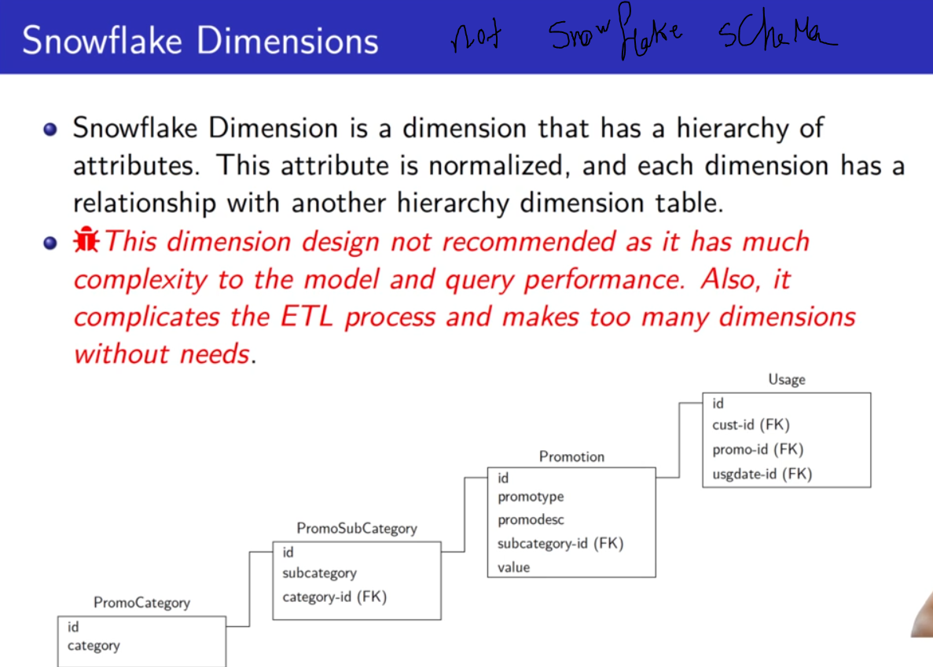

**S8** : النوع السابع وهو ال Slowly Changing Dimension ... وهو ببساطه من اسمه ..اني أوقات بيبقي عندي attribute بيحصله change و لكن ببطئ   
وبشكل عام ..لأازم تبقي عارف ان انت في رحلتلك في ال DWH انت بتحاول تmanage ال slowly / Fast Change  
علشان نmanageال Slowly change اللي بيحصل ف عندنا 4 حلول ممكن تستخدم أي واحد فيهم (حسب كلcase )  
type 0 اننا نقول انا هحتفظ ب اول قيمه للattribute دا ..ومليش دعوه لو اتغير   
type 1 اننا بنقول انا هحتفظ ب اخر قيمه للattribute .. لكن القديم مش هسيفه عندي ك history  
type 2 اننا بنقول لا انا هسجل كل التغييرات في نفس الtable وهعملها ب2times واحد للقديم واحد للجديد وهكذا  
type 3 دي عباره عن combination من 1 و2 وهنا انا هحتفظ ب history بس ب اخر قيمتين ..الجديده واللي قبلها  
type 4 دي بقي بنقسم الداتا لجدولين ..جدول للقيمه الحاليه والتاني لكا ال History   
  
  
وخلي بالك ..ممكن وانت بتسيرش تلاقي types تانيه بنmanage بيها ال SCD   
بس أي حاجه هتلاقيها هتلاقيها فكرتها شبه ال TYPE3 الا وهي انها Combination بين type2 , 1

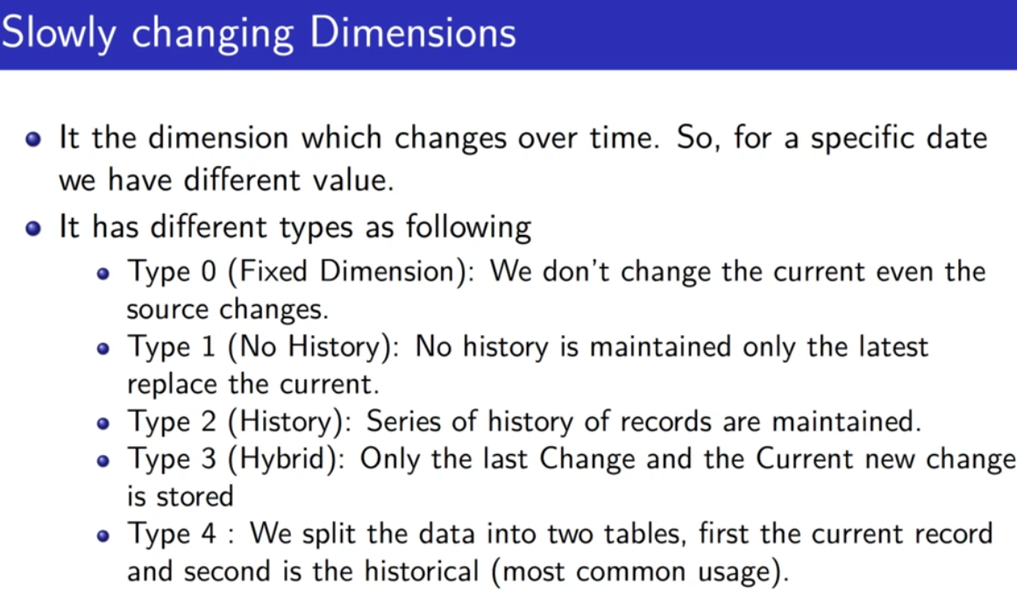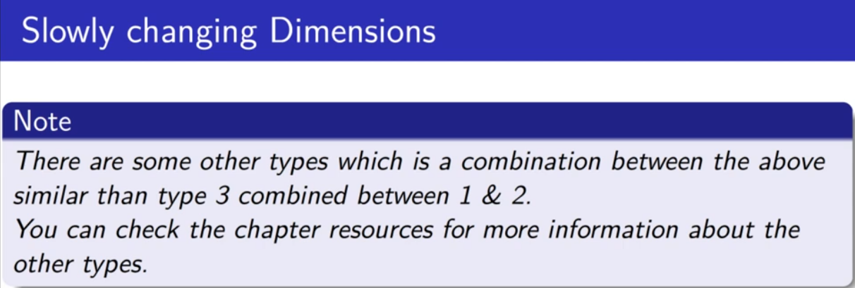

**مثال type 0 :** هنا عندنا في اليسار ال record القديم .. ولما غيرت ال city .بقي عندنا ال record الجديد اللي ع اليمين  
في ال type 0 بيقولك انا بحتفظ ب اول قيمه فقط و بنفض للتغيرات ...ف الDimension هيبقي فيه القيمه القديمه للcity  
  
  
**مثال type 1 :** لو نفس ال case بس المرادي هطبق الtype 1 ف ال Dimention هيبقي فيه القيمه الجديده ومش هحتفظ ب أي تغيرات حصلت ..يعني هعرف اخر قيمه للتغيير اللي حصل فقط  
  
  
**مثال type 2** : هنا بقي في type 2 بحتفظ بكل التغييرات ..كل ما يحصل تغيير جديد في ال city .. بضيف row جديد  
طب مثلا لو عاوز اعرف من الDim أي هي الcity الحاليه user = اخر city هو فيها حاليا .. ف هقوله where ان ال terminationDate =null او ممكن أقوله where ان ال iscurrent ب true .. لكن تكرار نفس الrow في الtable بيخلي ال performance مش احسن حاجه في بعض الحالات .. ف خلينا نشوف فكره الtype اللي بعده  
=ال null في الTermiDate ..ممكن نحط مكانها infinite Date = Date كبييير اوي ك علامه لينا(أي طريقه براحتك)

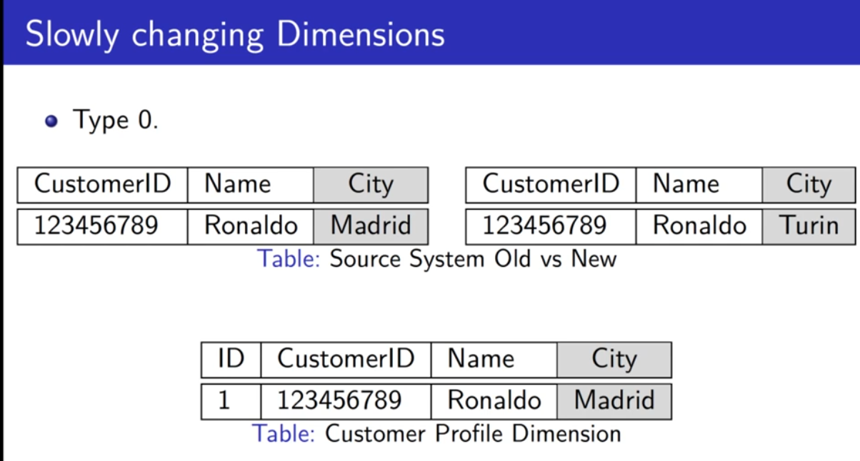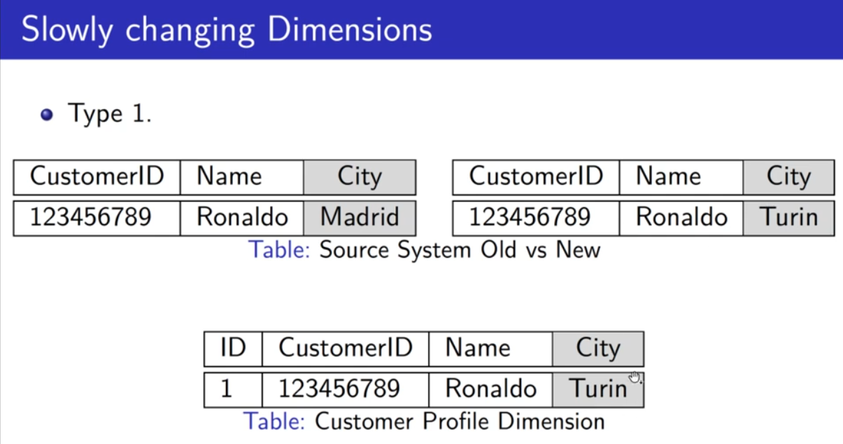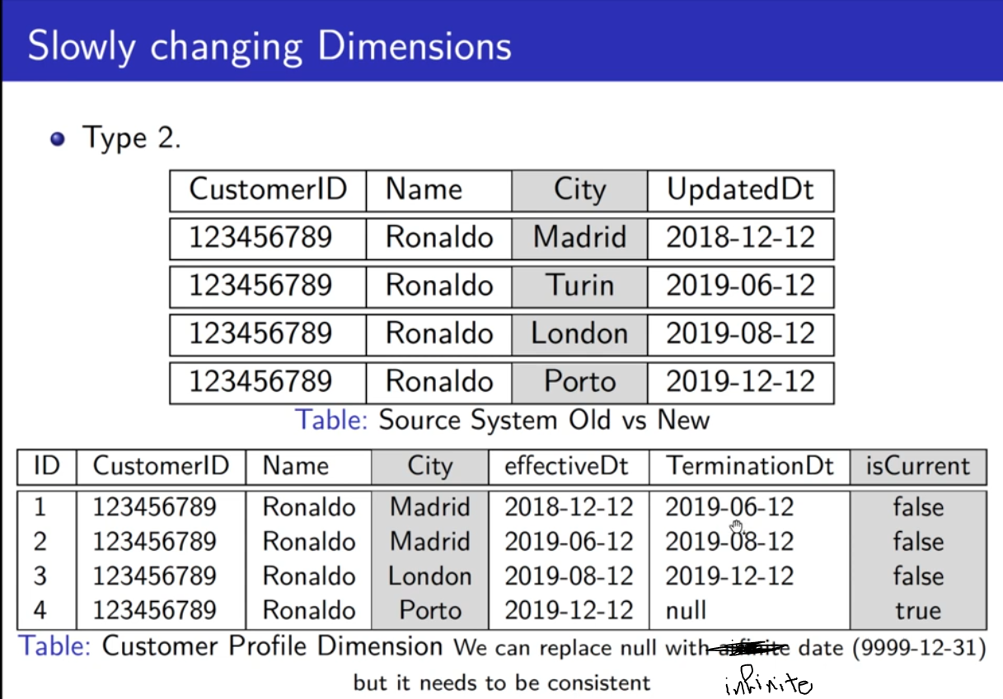

**Type 3** : هنا كنا بنقول انها comibation بين typ1,2 لأننا بنحتفظ بقيمتين في الDim بيبقي فيه اخر تعديل و اللي قبله  
  
  
**Type 4** : يعتبر كsnapshot .. بيبقي عندنا الDim historyيبقي فيه كل التغييرات و ال DIM تاني فيه اخر تعديل فقط   
  
طب ازاي ال SCD بتjoin مع ال Fact table .. هنا لو عاوز اجيب اخر محموع لمكالمات الuser .. ف لازم أقوله ال id بتاع الcustomer وكمان الdate اللي عاوزه

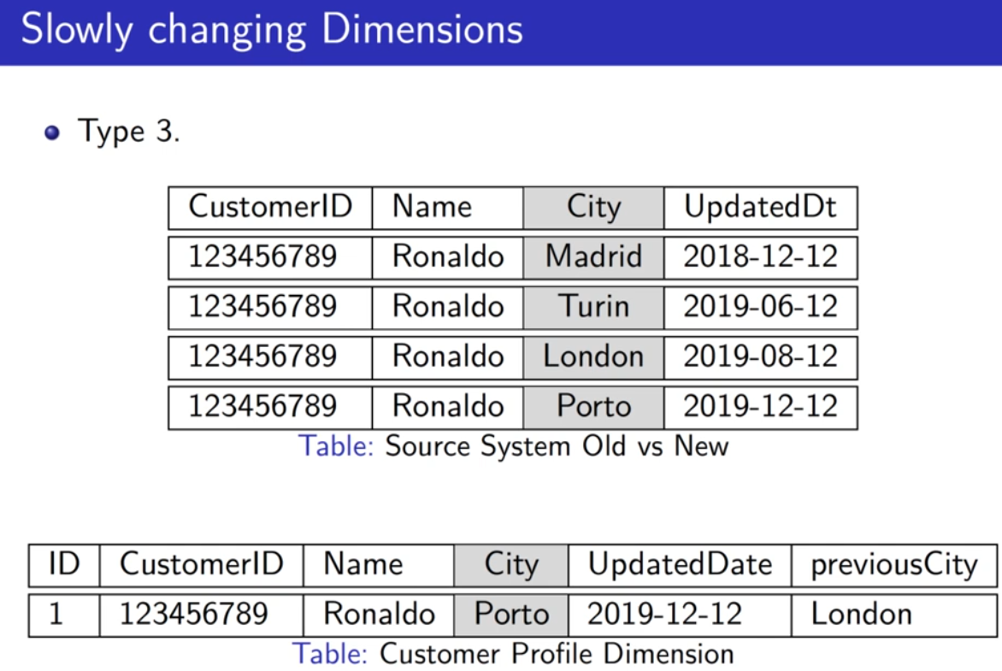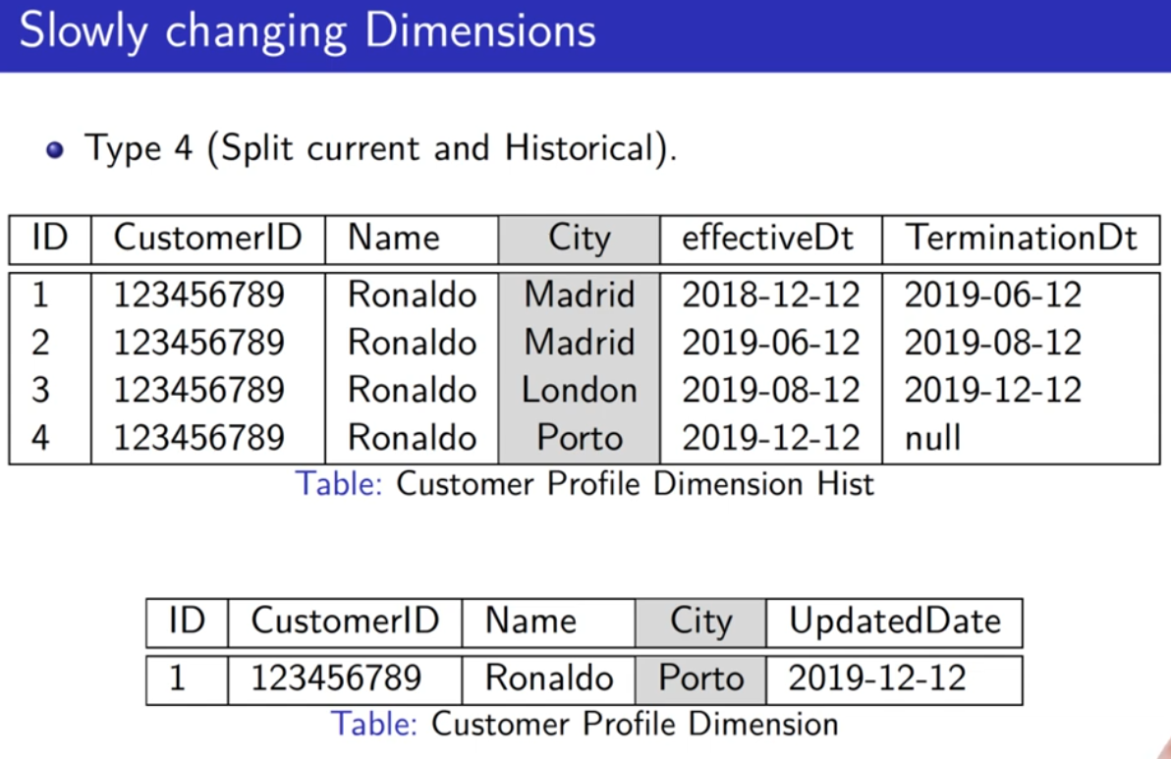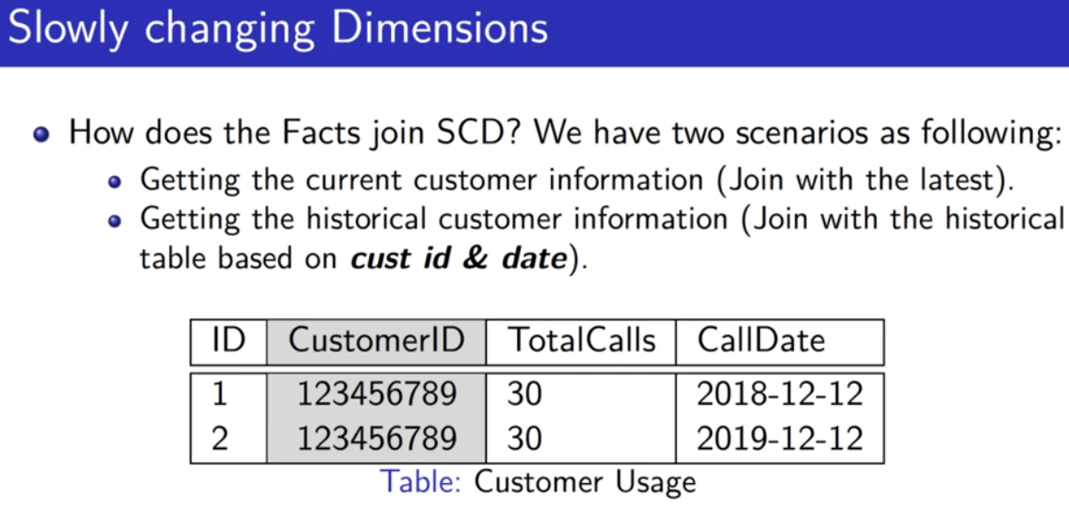

ودا في الغالب بيبقي شكلها الكودي .. لو احنا بنتكلم عن الtype 4 .. لو حبيت اجيب بيانات العميل   
لو من الsnapshot = اللي بيبقي فيه اخر قيمه للتغير .. هنعمل الكود الاولاني .. يكفي فقط أقوله مين الuser  
لو من ال history Dim = اللي بيبقي فيه كل الداتا بالtime .. يبقي الكود التاني ..لازم أقوله انا عاوز الuser الفلاني عند الtime الفلاني  
  
  
### و زي ما قولت علي حسب ال Case Study بتاعك و حسب رغبه العميل ..بنشوف هنستخدم اني type في ال5

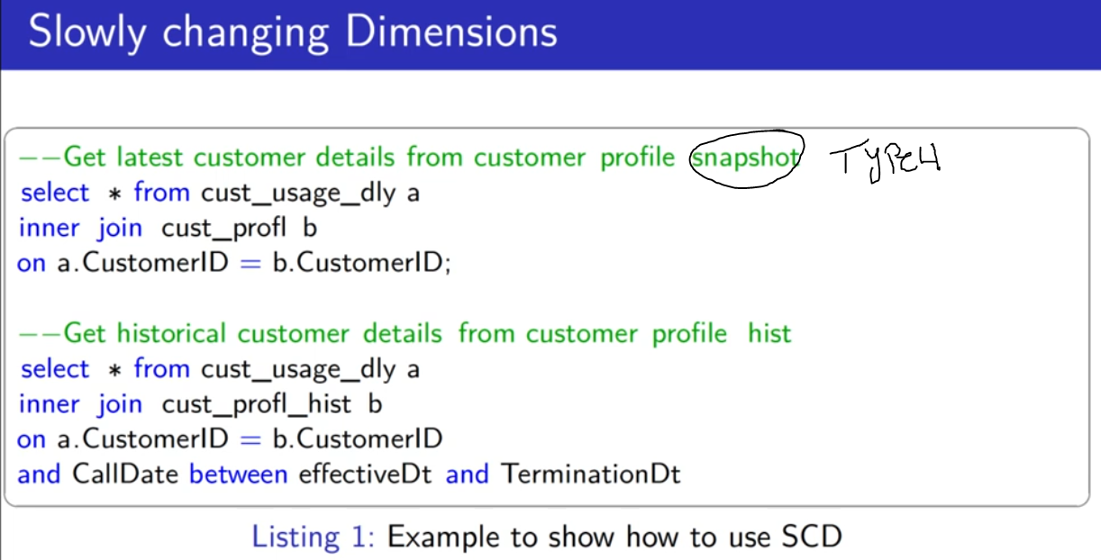

**S 9 :** النوع التامن هو ال Fast Changing Dimension   
لما بيكون عندنا case ان فيه attribute بيتغير كتير جدا وبسرعه .. زي مثلا انه بيتغير كل أسبوع  
ف الحل اني افصل ال attribute دا او لو كانوا اكتر من attribute ... افصلهم عن الDim واعمل بيهم Dim جديد   
و اربط بين ال 2 Dims دول عن طريق حاجه اسمها mini Dimension ... و دا ببساطه Dim بيربط بينهم فقط لا غير

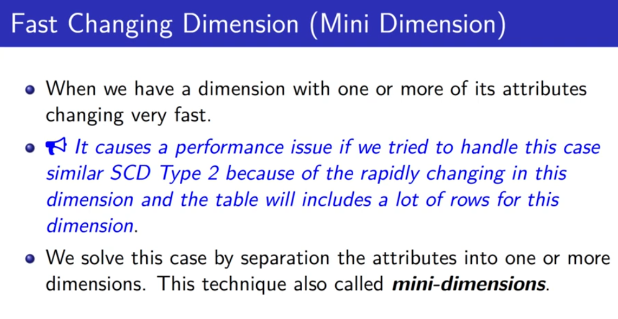

فمثلا لو عندنا الداتا دي .. هنا ال Weight و ال Presaure بيتغيروا كل أسبوع (مريض بيكشف كل اسبوع)  
ف الحل اني افصل ال weight و ال presaure واعملهم ك Dim جديد ... واربط بين ال2 Dims دول ب Dim تالت و بيبقي اسمه mini Dimension .... يبقي كدا ال Fast Changing Dim حلها هو ال Mini Dimension  
 **وشكلها هيبقي كدا**ولو تلاحظ : احنا كدا الي حد ما بقينا شبه ال Junk Dim ... يعني ال Fact Changing ..حلها هو الmini Dim و دا بيخلينا نبقي شبه ال Junk Dim **S10 :** النوع التاسع وهو ال Shrunken Dim   
لو عندنا Case فيها مثلا الsal بتاع مبيعات كل يوم .. وانا عاوز اجيب مبيعات الشهر .. ف بما ان ال Data بتاعتي معموله ع Low Level ف اقدر اجيب ال High Level منها .. لأننا يعتبر هنعمل Aggregate للlow level وبس  
 **مثال :  
لو** عندنا Dim فيه الorders لكل Area .. وعندنا Dim تاني فيه city بتاع كل Area   
 ف ممكن استخدم ال2 Dims دول و أaggregate عشان اجيب عدد الorders لكل City

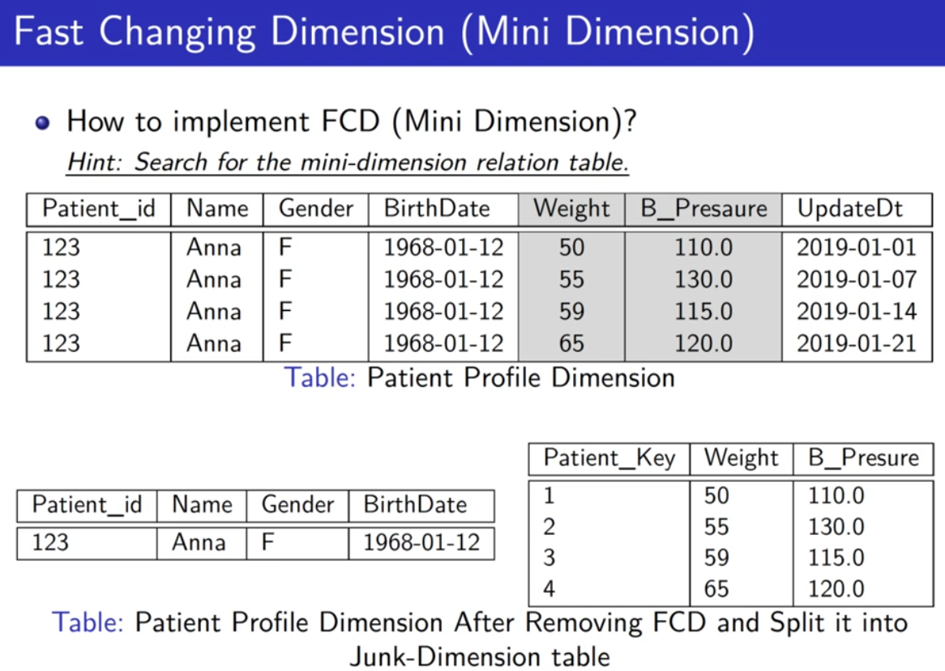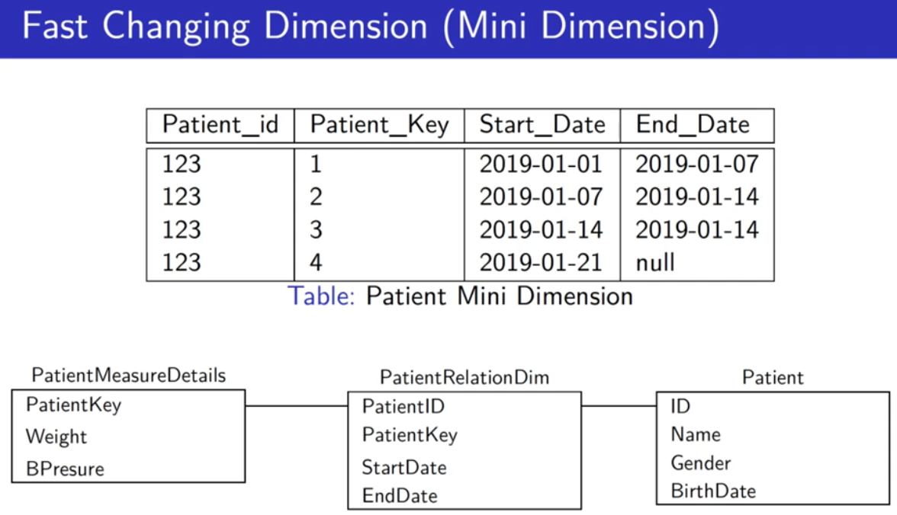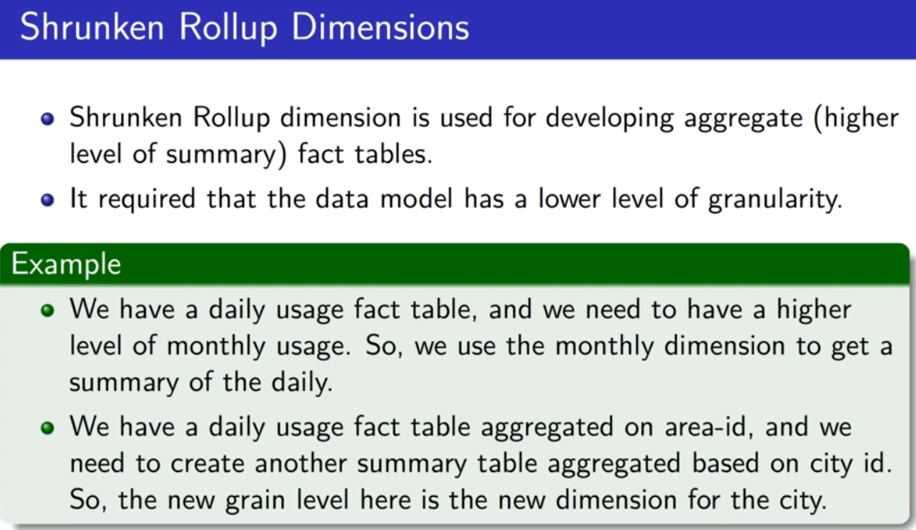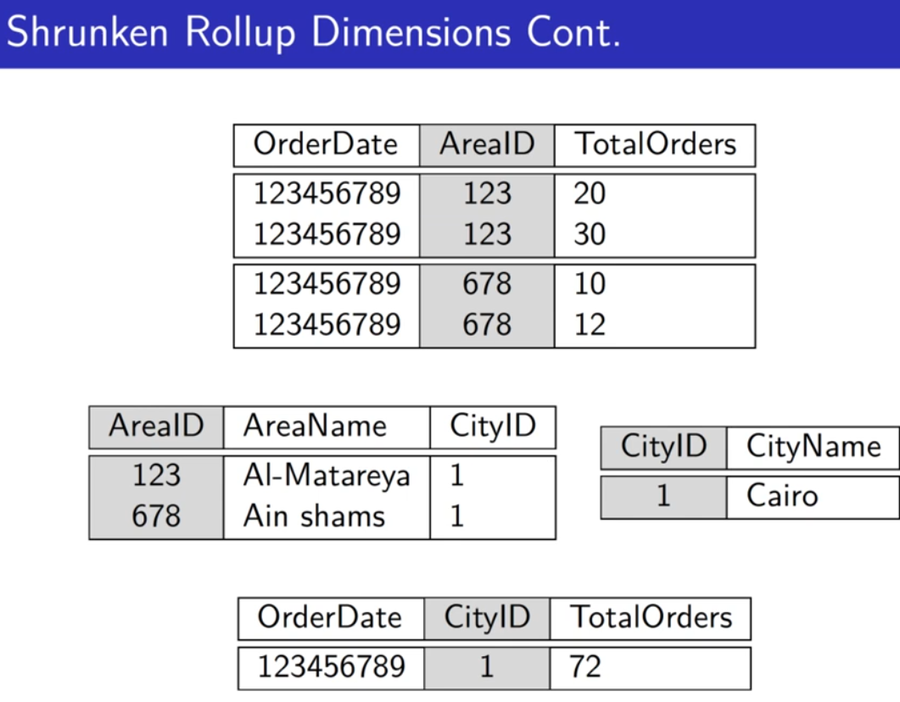

**S11 :** النوع العاشر وهو ال Multivalued  
وهو ببساطه ..لو عندنا Dimension فيه arrtibute فيه (مش بيتكرر .. لا )هو ممكن يكون اكتر من حاجه بس محددوه برضوا .. ف في الحاله دي هو هيخلي ال Fact table بيتكرر .. اكن العلاقه بين ال Dim و ال Fact بقت M to M  
و العلاقات بين ال Dim ل Fact يا تكون 1 to 1 يا تكون 1 to M  
# مثال لو عندي Dim ل Patient و ال Patient ليه اكترمن Diagnoses  
# مثال لو عندي Dim ل Student و ال Student ليه اكترمن major  
# مثال لو عندي Dim ل Customer و ال Customer ليه اكترمن account  
ف في الحاله دي ببساطه حلها انك هتعمل ما يسمي بمفهوم ال Bridge Table عشان نحذف ال MultiValued دا  
هنحط الmultivalued في Dim منفصل و نربط بين Dim الMultivalued وبين ال Fact table ب Bridge Dim  
عشان ال Fact table وقتها هيكون جواه rows بتتكرر  
  
مثال : لو عندنا caseعاوزين نعمل مبيعات ال article و مع العلم ان كل artical ممكن يكون ليهاauthorواحد او اكتر   
وعاوز اعرف نسبه مشاركه كل author في ال article كام هعمل ازاي بقي ك Dimension واربطهم بال Fact table  
# هنا فيه مشكلتين .. الاولي ان الarticle الواحد ممكن يكون ليها اكتر منauthor   
التانيه اني معرفش نسبه مشاركه كلauthor كام في ال article ... (Wight factor)

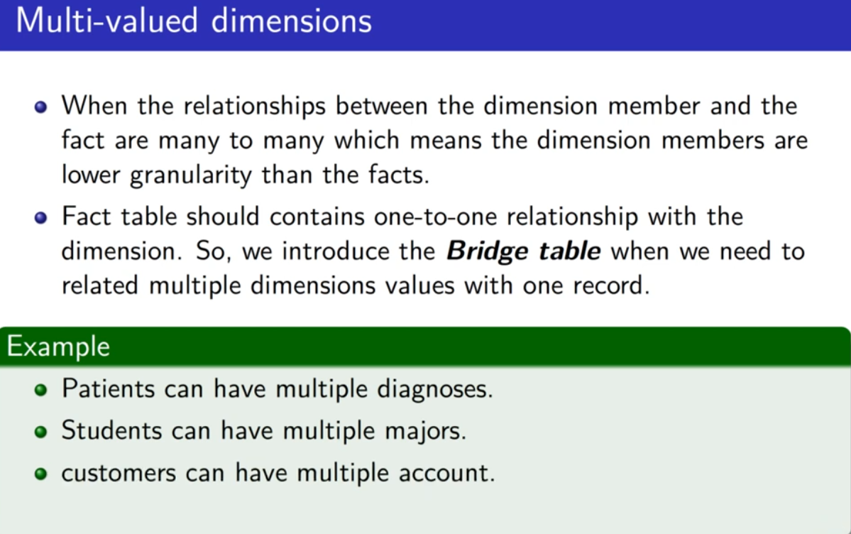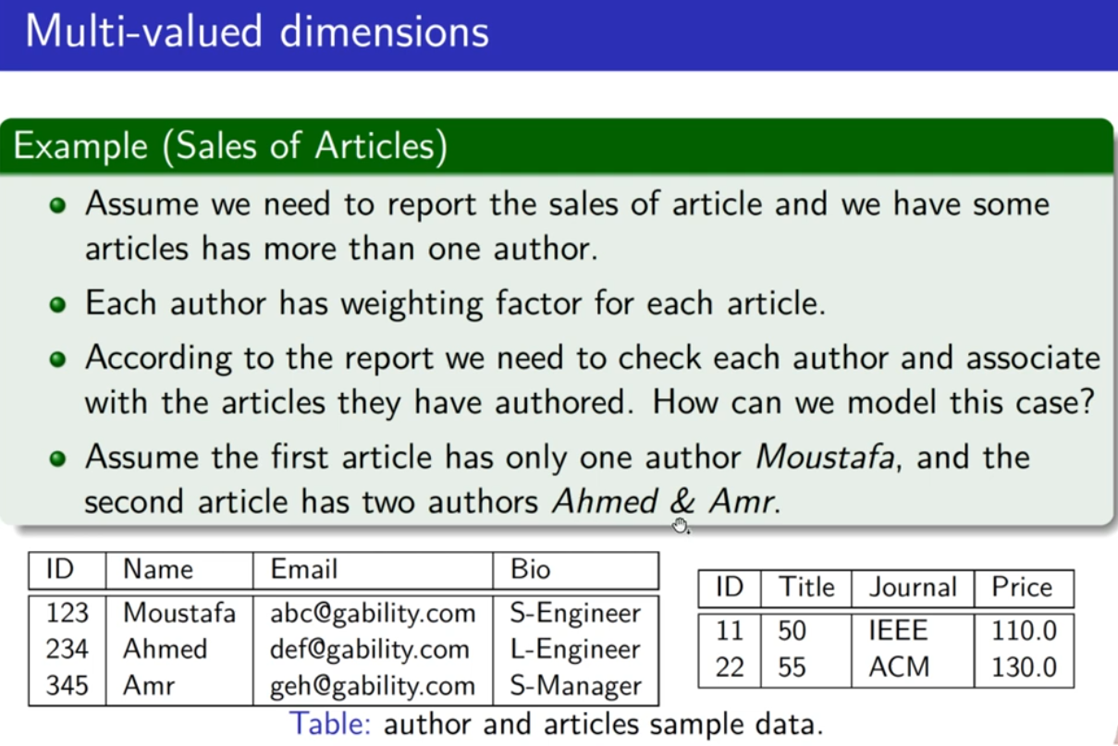

ف زي ما قولنا ..لو عملنا ال Aticle ك Dim و ال Author ك Dim و ربطناهم عطول بال Fact ف هيسببوا المشكلتين  
  
  
ف تعال نفكر في الحل ... تعالي أولا نحل مشكله ال Wieghting Factor = نسبه مشاركه كل مؤلف في ال aricle  
# لازم اعمل Dim جديد واربطه ب Dim ال Author عشان احط ال Weight Factor ... ومعملتش ال Weight دي في Dim ال Author نفسه .. لان كدا هيحصل Duplication في Dim ال Author  
  
بس ثواني .. احنا كدا معندناش Duplication في Dim ال Author ولا حتي Dim ال Article  
بس عندنا Duplication في ال Fact Table ... ومشكله ال Duplication في ال Performance

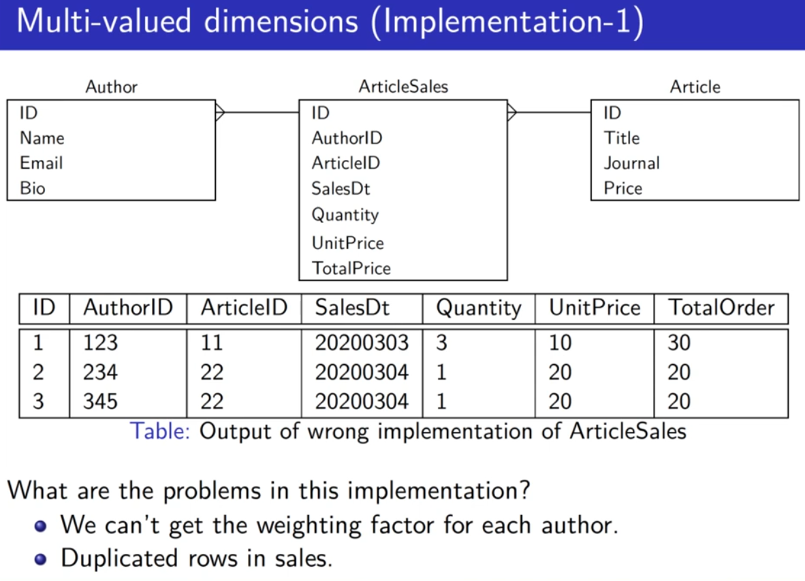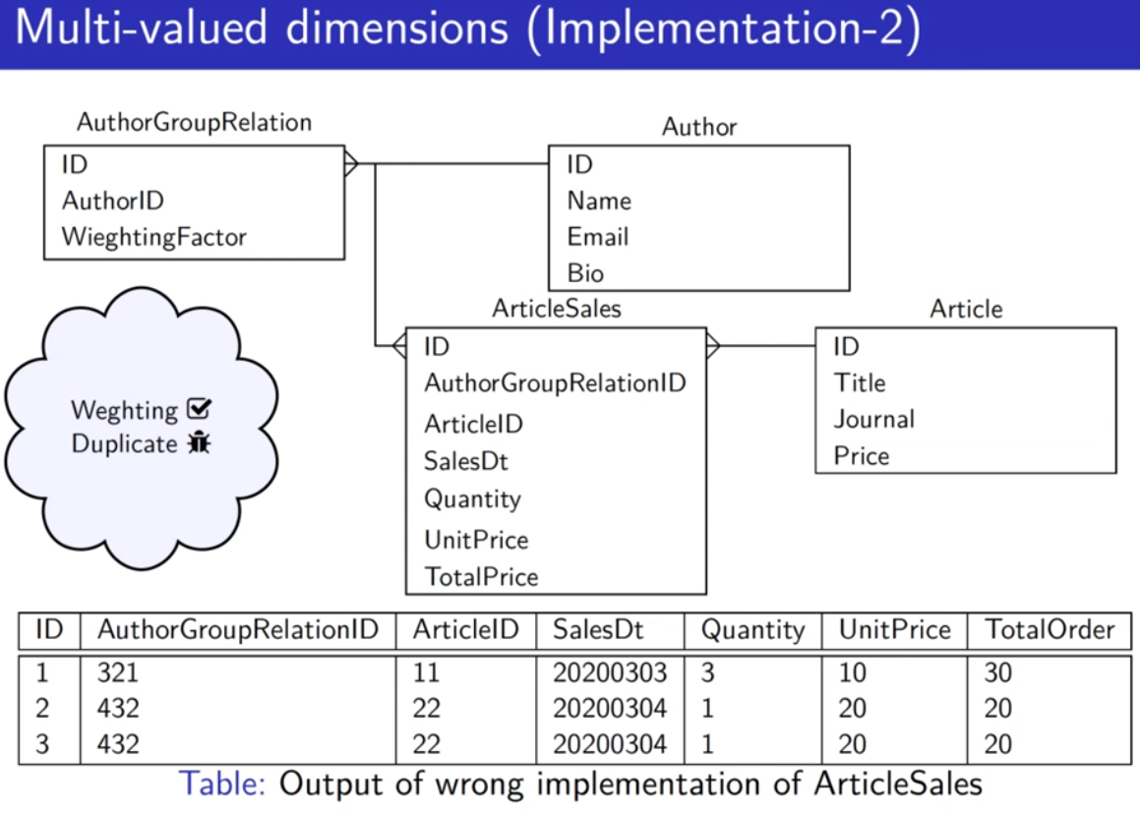

ف الحل بقي عشان نحذف ال Duplication اللي في ال Fact Table اننا نعمل ال Bridge Table  
وفكرته ببساطه اننا بدل ما نفضل نكرر الrows في الFact table.. نعمل Dim جديد واكنه بيشاور علي الDim المكرر

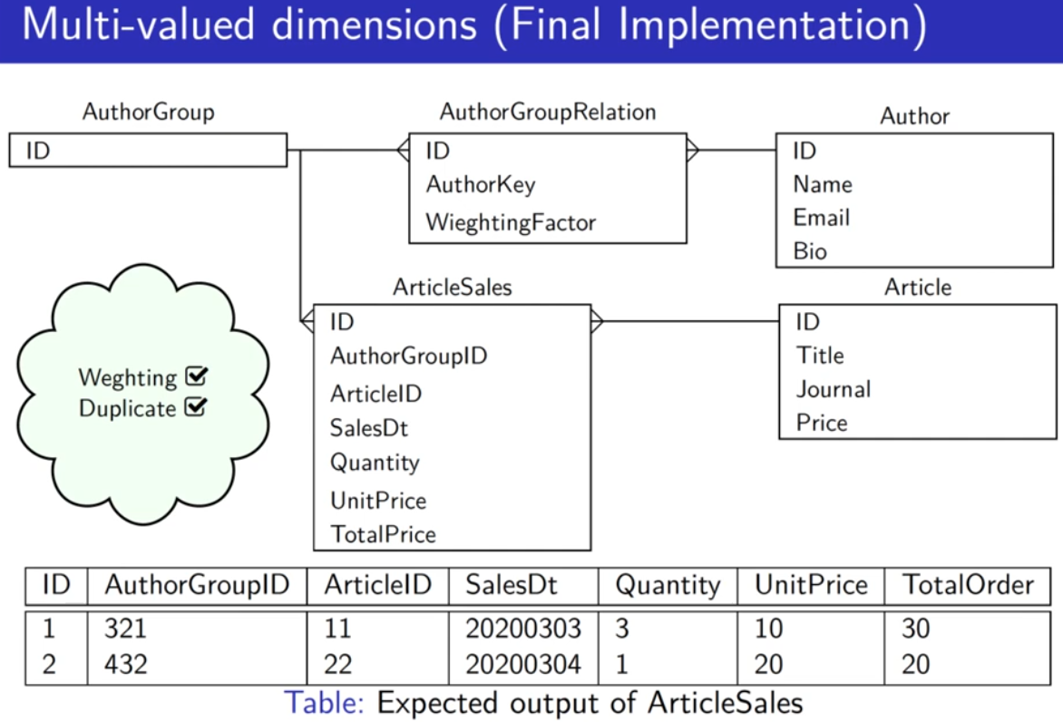

**S12** : النوع الحادي عشر وهو ال Swappable  
ماذا لو عندنا case .. شركه اتصال و عندها قسم اسمه party دا فيه كل الناس اللي بتتعامل مع الشركه .. فقد يكون مثلا agent وقد يكون seller ...وانا عاوز اعمل Dimension للموضوع دا   
الكلام دا معناه ان عندنا ال party مره يكون agent ب attributes معينه .. ومره يكون seller ب attributes اخري  
كدا عندنا اكتر من version لنفس ال Dimension (معاني مختلفه – structure مختلف)ف ماذا نفعل ؟

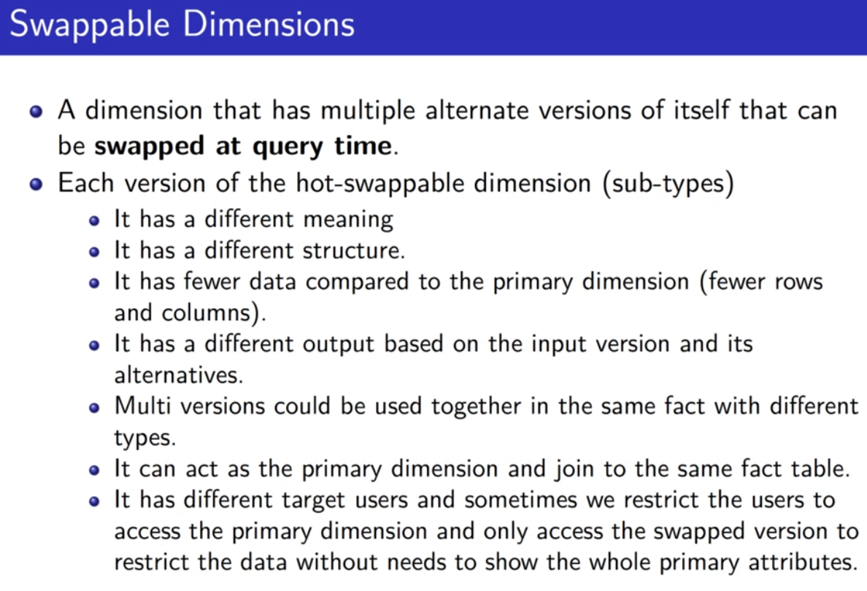

الفكره دي نفس فكره ال Super type وال Sub type في موضوع ال EERD   
ف فاكر الحوارات بتاعتها ؟   
ممكن ال SUB كله يبقي عباره عن داتا ال SUPER   
Subs type يكون عندهم attributes مختلفه وهكذا وهكذا  
  
ف ال case دي ليها حلين .. يا اما اني اعمل في ال party .. حاجه اسمها party type واربطها ب fact table عطول   
بس كدا لو انا بدخل row خاص ب agent ف كدا ال columns بتاعه ال sales هتبقي NULL و العكس صحيح  
ودا كدا هيخلي حجم ال Dim كبييير جدا ف دي حاجه مش كويسه

**والحل التاني هو** اني اعتبر ان ال Agent دا و ال Seller عباره عن Views و ب select بناء ع الparty type  
دا سهل بس ال performance بتاعه مش احسن حاجه (و في الغالب دا اللي بيستخدم)  
  
  
**والحل الاخير** هو اللي في الصوره اني اعملها فكره ال sub و ال super   
وعندي نفس الcolumn بتاع ال party type بالاضافه اني عندي ال 2 Dim بتوع ال Agent و ال Seller (و دا هيزود عدد ال Dim والداتا هتبقي مكررهلكن هيخلي الدنيا اظرف)

# بالمناسبه ال SalesDetails هنا هو ال Fact table  
  
هنا النظري بتاعه ال 3 حلول

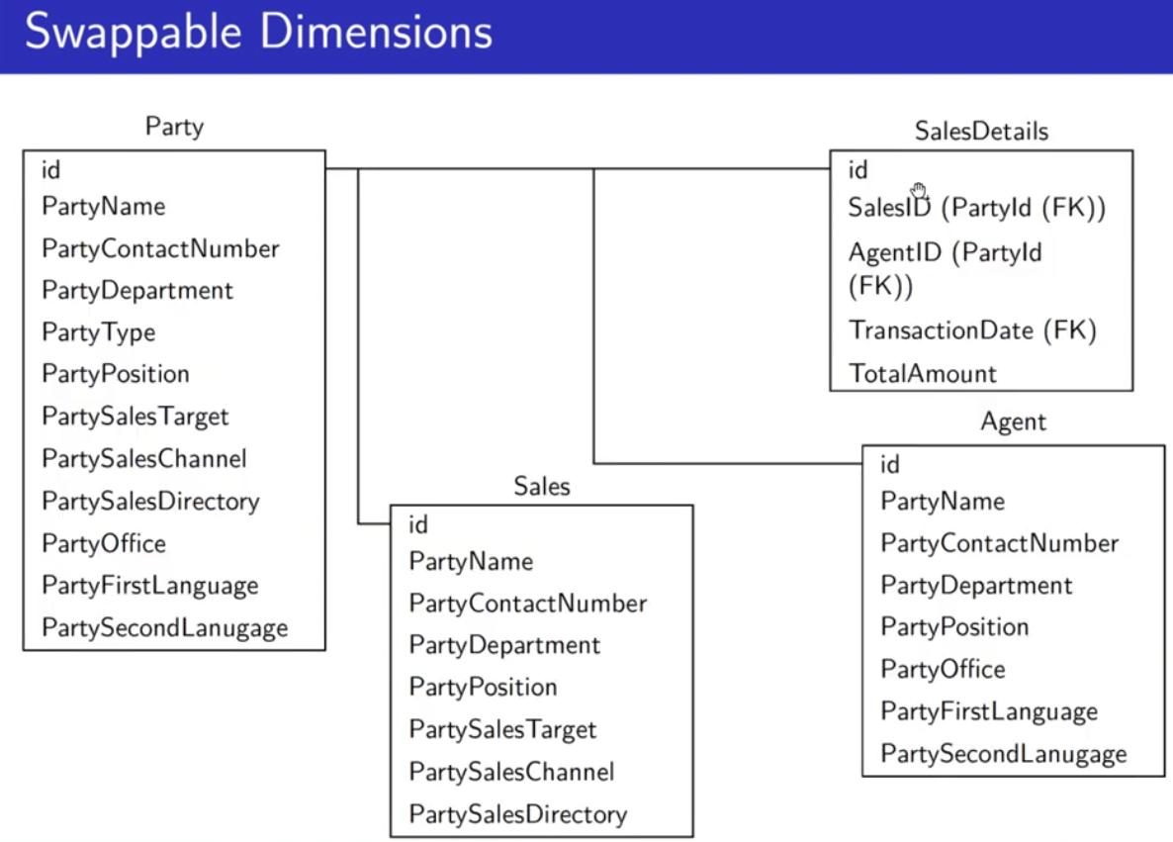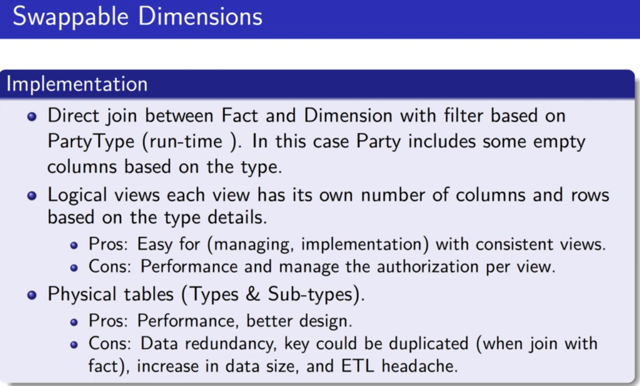

خلينا بقي نفرق بين ال Conformed و بين ال RolePlaying وبين ال Swappable  
الConformed هو Dim فيه Key .. الKey دا ليه نفس المعني و نفس القيمه في أي حته هتستخدمه  
أل RolePlaying هوDim فيه Key ليه نفس القيمه و لكن كل مره ليه معني مختلف جوه ال Fact table   
الSwappable هوDim فيه منه اكتر من نسخه ..مره وهو كذا بattributes كذا ..ومره وهو كذا بattributesمختلفه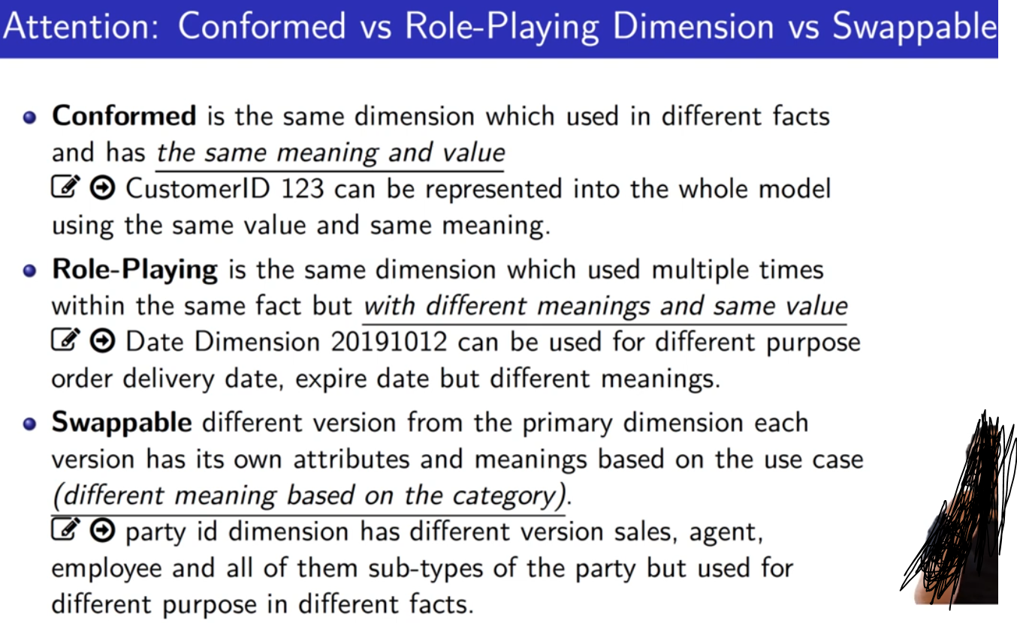

S13 : النوع الثاني عشر والأخير من أنواع ال Dim ..وهو ال Heterogenuos  
و هو ببساطه من اسمه ..لو عندي case اني عاوز احط اكتر من حاجه في نفس ال Dim .. والحاجات دي غير متجانسه  
= أي ملهمش علاقه ببعض   
# خلينا في الأول نتفق ..ان ال Dim دا فكره الIMplementaion بتاعته مش ثابته و هي أفكار نظريه   
  
فهنا مثلا عندنا اكتر من برودكت بيتباع لنفس الcustomer .. وكمان كل product ليه attributes مختلفه  
# هام خلي بالك لو كانت ال case ان عندنا اكتر من برودكت بناء ع الcustomer(يعني اكتر منcustomer)   
وكمان كل product ليه attributes مختلفه (ف دي كدا ال Swappable Dim)  
  
اشهر مثال للheterogenus ان شركه التامين عندها نوعين من الproduct ال car و ال health و لو car ليك خصائص معينه و لو health ف ليه خصائص اخري (لنفسسس ال customer)

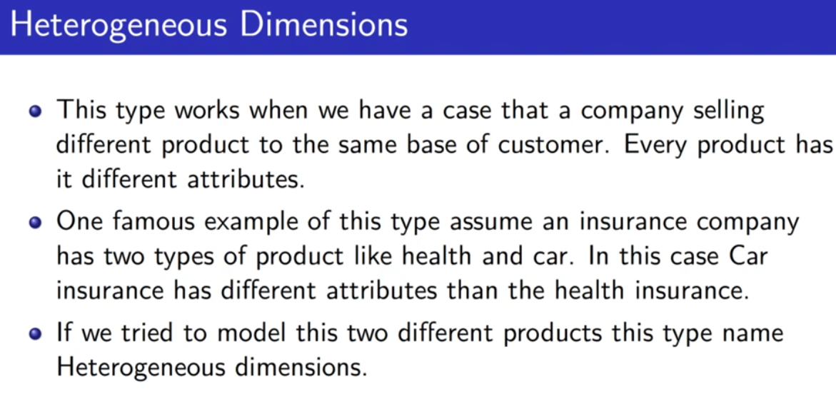

ف عندنا 3 طرق نظريه .. ف لو هنتكلم عن المثال السابق   
اولا: اننا نقسم كل product منهم ل Dim  
ثانيا:نحطهم كلهم فيDimواحد وكدا Null كتيره (لو بنحط داتا ل car ف داتا الhealth لنفس الrow هتبقي بnull)  
ثالثا : هنعمل Dim فيه Common attributes

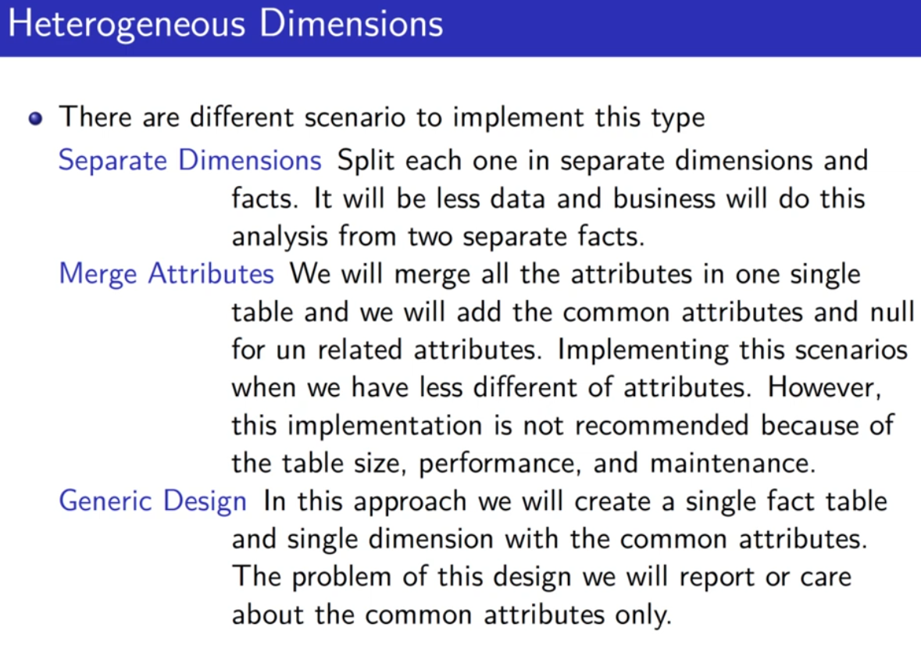

**S14** : هنتكلم عن أنواع ال Fact table Type ... بس خلينا في الأول نفتكر ... قولنا ان  
ال fact table دا هو الأساس في ال DWH ... وكمان بيبقي مربوط ب Dims ... وهو عباره عن شويه fk+measures  
   
  
  
وعمنا بيقول انك متعملش fact table لو ال business مش طالب كدا ..لان ال DWH عشان تبنيها بتبقي مكلفه   
  
  
عشان تبدأ تdesign ال Fact table ... لازم الأول تشوف أي هي ال Process بتاعه الbusiness  
بعدين تحدد ال Grainulity  
ثم تحدد ال Dims و ال Fact table بتوعك

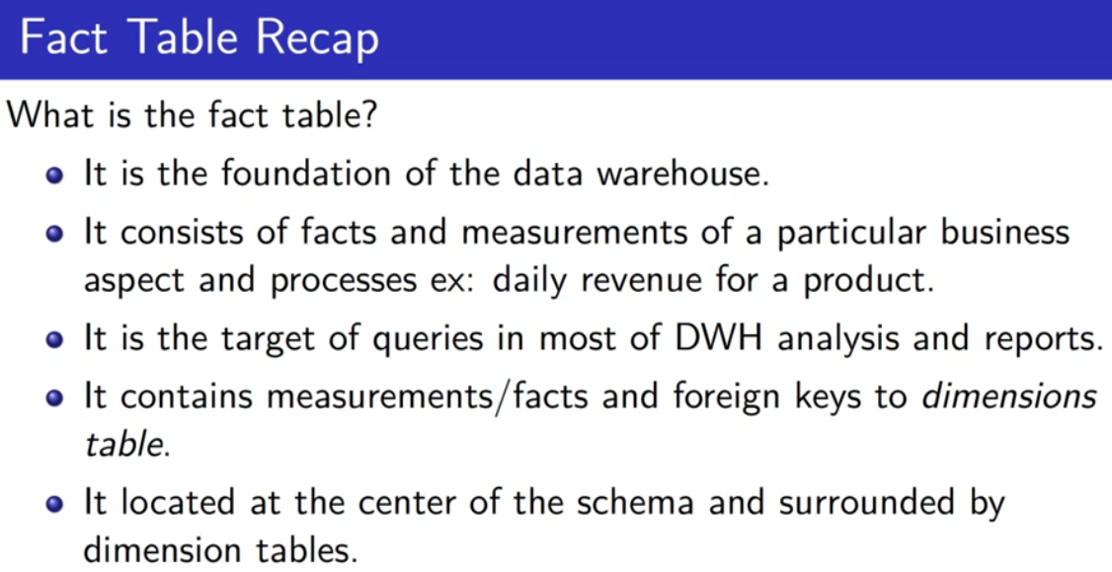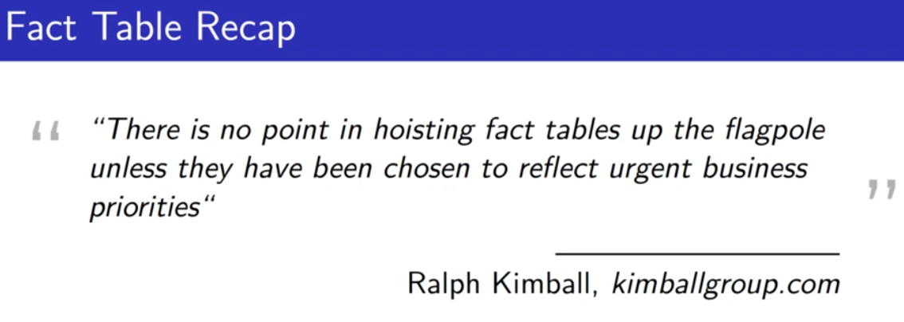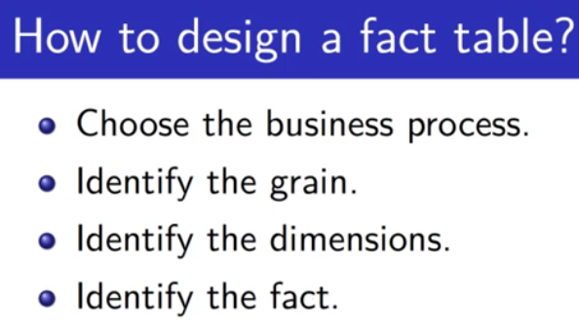

طب يعني أي grain ؟   
التعريف الحرفي ليها ..هو ما يمثله ال row  
يعني لو الrow بيتكلم مثلا عن Product يبقي ال Grain هنا هو Per Product  
انما لو الrow بيتكلم مثلا عن items بتوع الproduct يبقي ال Grain هنا هو Per items  
فيه نقطه مهمه هنا : دايما يفضل انك تبقي ال Fact بتاعك علي ال Low Level Grain  
يعني هنا مثلا ..تخلي ال Row بتاعك يعبر عن ال items .. عشان لو حبيت تروح ل High level في المستقبل و تحسب حاجه ليها علاقه بالproduct ككل ..ف يبقي سهل   
# تقدر تجيب معلومه من High level لو انت كنت Low level Grain ... والعكس لا   
  
  
طب أي هي أنواع ال Fact table بقي ؟ عندنا 3 أنواع   
1- Transaction: ال Row فيه بيبقي عباره عن transaction جديد حصل ...يعني الgrain هي per transaction هنا لما بيحصل update ل row بيتحط ك row جديد   
2- Periodic: الrow فيه بيبقي عباره عن مجموعه من الtranaction في periodic معين   
يعني الgrain هي per periodic  
3- Accumulated: ال row فيه بيبقي عباره عن مجموعه من الStages ..في أيا كان الوقت اللي هتاخده

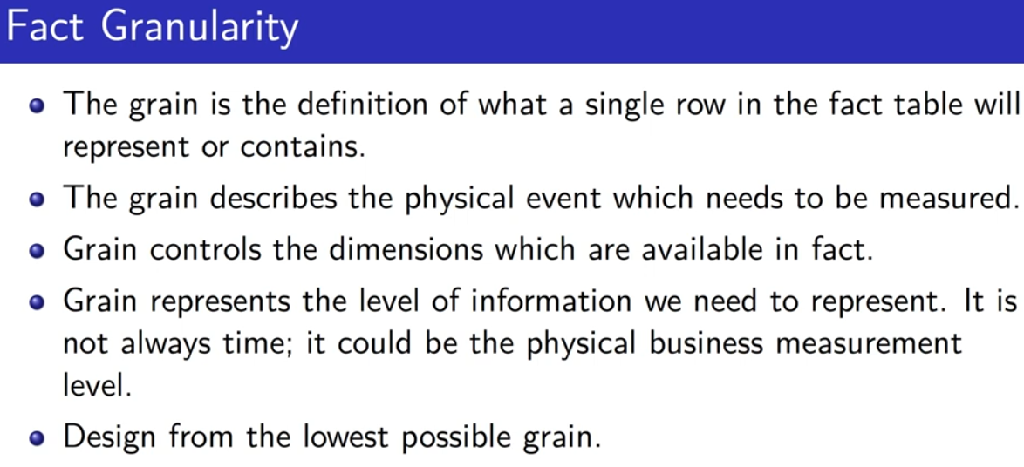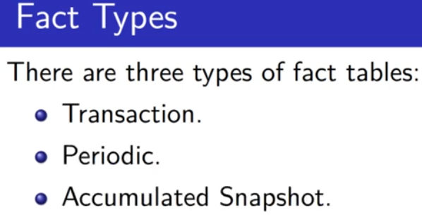

ال grain هنا بيبقي per single transaction و ال row الواحد بيبقي عباره transaction واحد

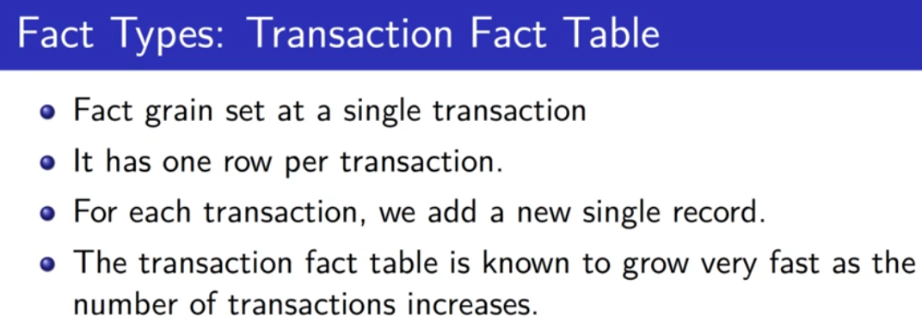

مثال :  
  
  
تاني نوع هو ال Periodic  
ال grain هنا per periodic و الrow هنا بيمثل مجموعه من الtransactions في خلال مده معينه  
  
مثال : هنا مثلا اخدت ال transaction بتاع الcust اللي جدوله فوق ..لكن خلال شهر كام ...ف عملناها ف row واحد

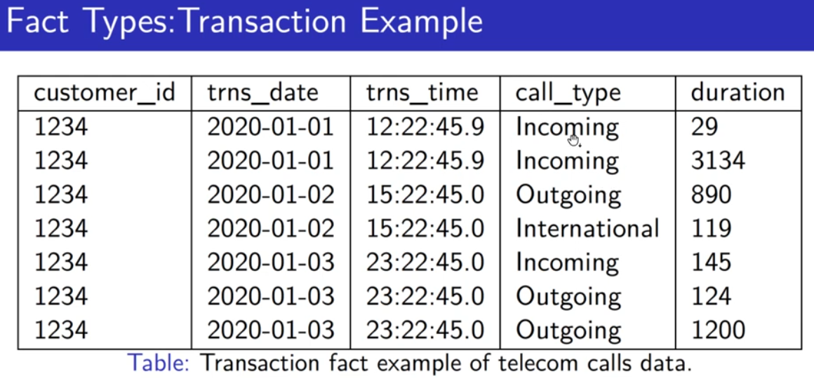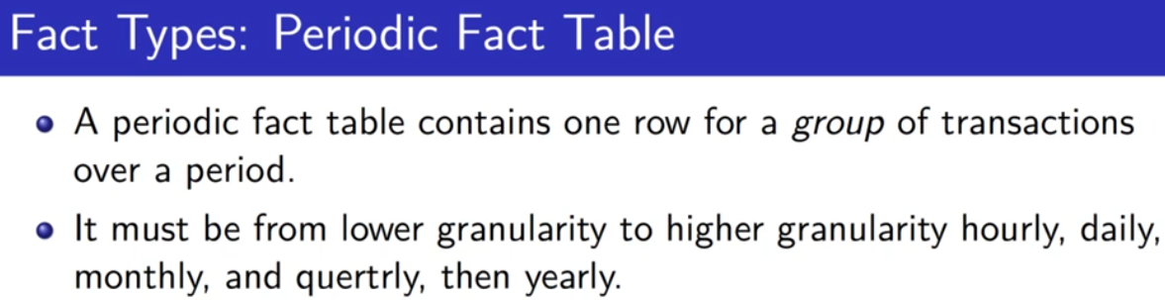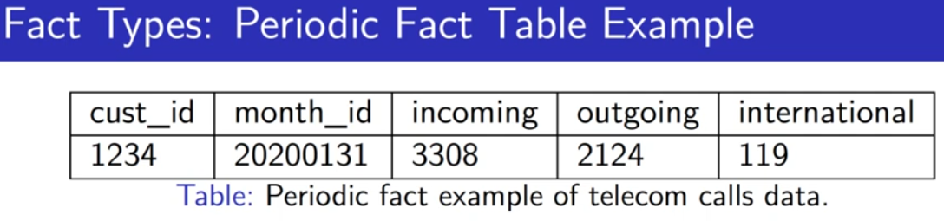

تالت نوع هو ال Accumlated  
زي ما قولنا ال row بيبيقي عباره عن Process كامله و ال grainمش خلال وقت معين ...لا بيبقي خلال processمعينه  
  
و بعض الامثله علي هذا ... زي مثلا أي حاجه فيها Life Cycle ..زي مثلا ال LifeCycle بتاع الاوردرات  
مرحله التجهيز ... مرحله التعبئه ... مرحله الشحن ... مرحله الاستلام ... بعد ما كل المراحل دي تخلص.. هنعمل الrow  
  
فمثلا هنا لو مثال ال insurance ليها LifeCycle معين .. حد كان عامل تامين و عاوزين نصلحله حاجه مثلا  
ف بتمشي ب Process معينه ومن ثم بعد ما ال Process دي بتخلص بنحطها ك One Row  
بس خلي بالك .. احنا هنا مهتمين اننا نحسب كل Stage من الProcess دي ابتدي امتي ..من وقت بدايه الRequest  
يعني مثلا عاوز نعرف اخدت وقت اد أي من بدايه ال Request لحد ما أوصل ل ال Review  
و وقت اد أي من بدايه ال Request لحد ما أوصل ل الDecision ... وفيه ناس بتحط الوقت بين كل stage عادي

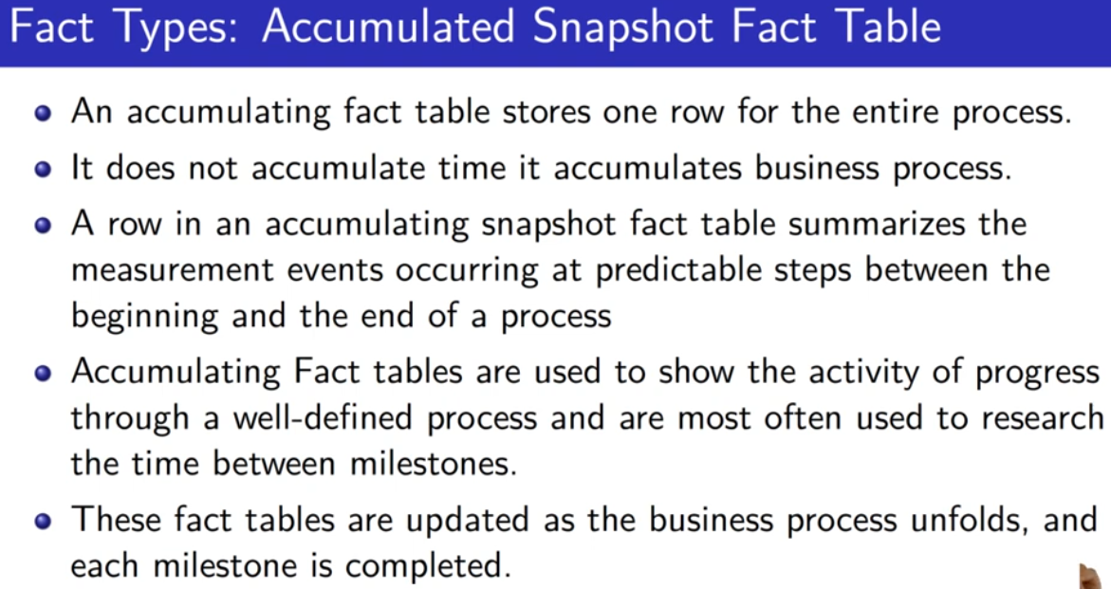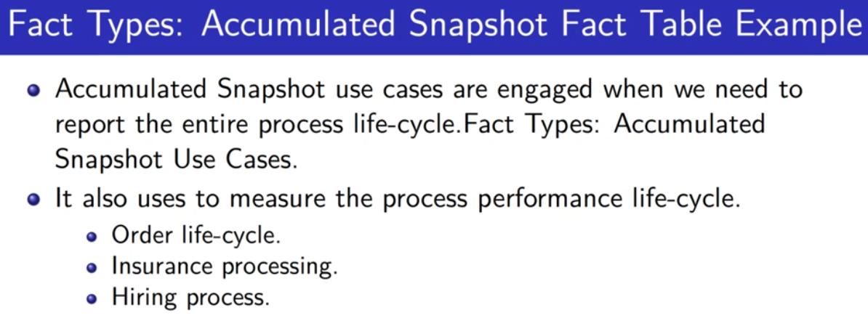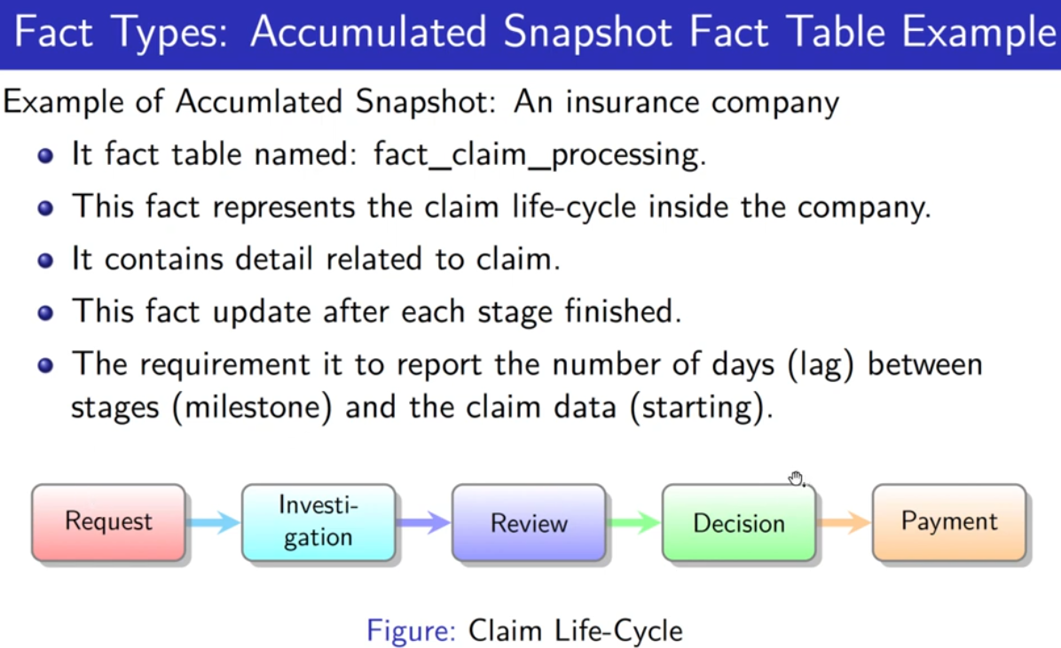

طب ازاي بن Implement ال Accumulated Snapshot ... عندنا طريقتين   
الاولي : ال Slowly Changing Dimension وعشان اسحب ال time بين كل stage و اول Stage   
ف هستخدم Sub Quieris  
التانيه : ان ال Table نفسه يكون فيه الوقت اللي بيستهلك بين كل stage والتانيه ... اضيف كولمنز عادي  
  
ف هتبقي كدا   
  
  
  
وبالتالي دا هيبقي شكل الداتا ... العدد 2و6و7و10 دا الوقت اللي بين ما الstage دي هتبدأ وبين اول Stage  
# اخر Column محطوط ك flag وقيمته يا 0 يا 1 عشان اعرف بيها الprocess كلها تمت ولا لا... ال10 دي غلط   
  
  
  
  
لو حبينا نلخص ال 3 Fact Tables Types   
#Date Dimesion .. قولنا ان ال Tranasction بيسجل كل transaction ك row جديد ..ف كدا Low Grain  
# اخر حاجه اللي هي Update معناها بعد ما يحصل تعديل ..ف ال transaction بتحطه ك new row   
و كذلك ال Periodic ... انما ال Accumulated بتحطه نفس الrow ... لانها بتستني الProcess كلها تخلص  
أنواع ال Fact بقي هما 3 : ال Fact هو أي Column في ال Fact Table غير ال FKs  
  
أولا : ال Additive : هو column لما تستخدمه مع أي FKs في ال Fact Table هيديك معني  
  
مثال : هنا ال Sale-Amout نوعه Additive ... لأننا لما نستخدم الsales-amount مع الDateاوStoreاوProduct هيديك معني(حجم المبيعات خلال مده (Date دا Fk بتاع Dim)او تعرف حجم مبيعات الاستور او حجم مبيعات المنتجات)  
  
ثانيا : ال Semi Additive : وهو Column لو استخدمته من بعض ال FKs اللي في الFact table هيديك معني  
زي هنا مثلا هنا ال Current_balance لو استخدمته مع الDate او ال Account هيديك معني ...انما لو استخدمته مع  
ال Profit مش هيديك معني اوي (Column لو استخدمته مع بعض الكولمنز مش شكلها = هيديك معني)

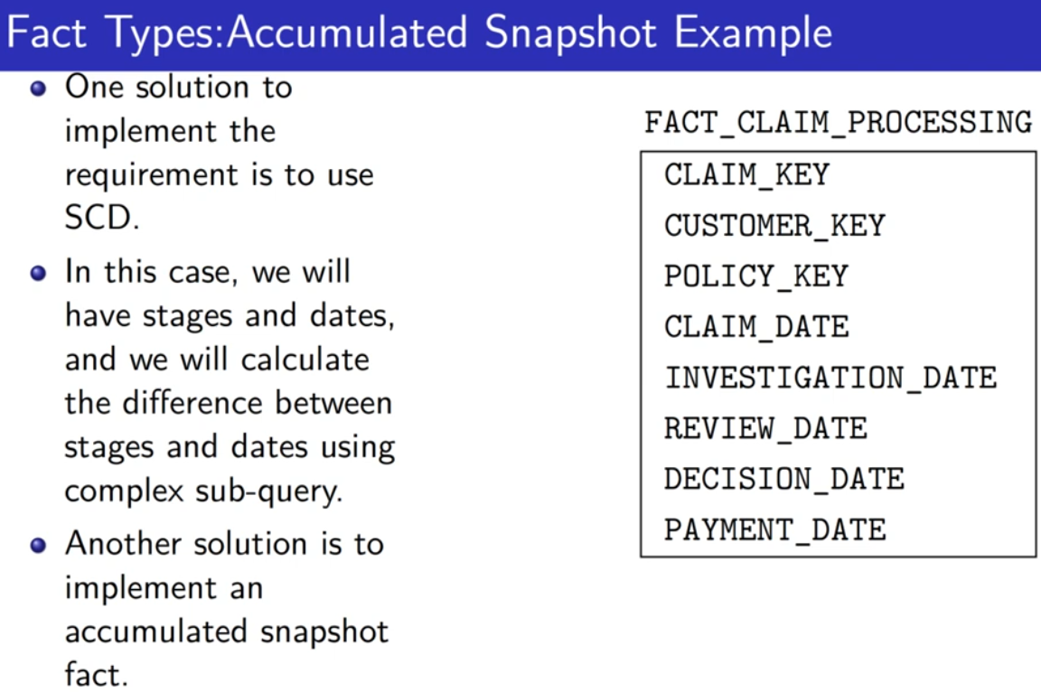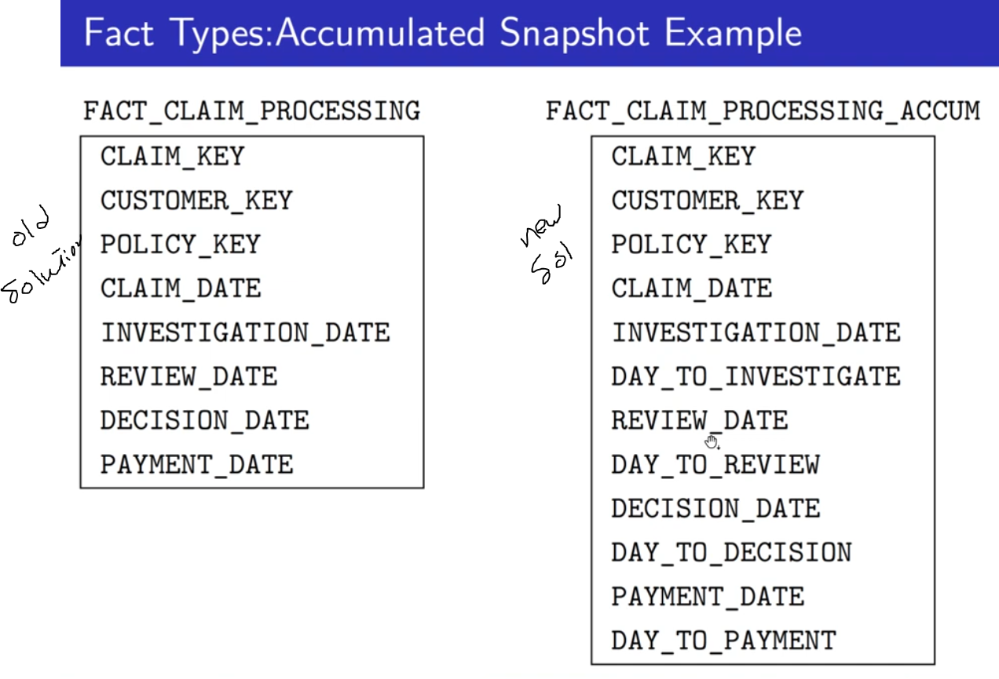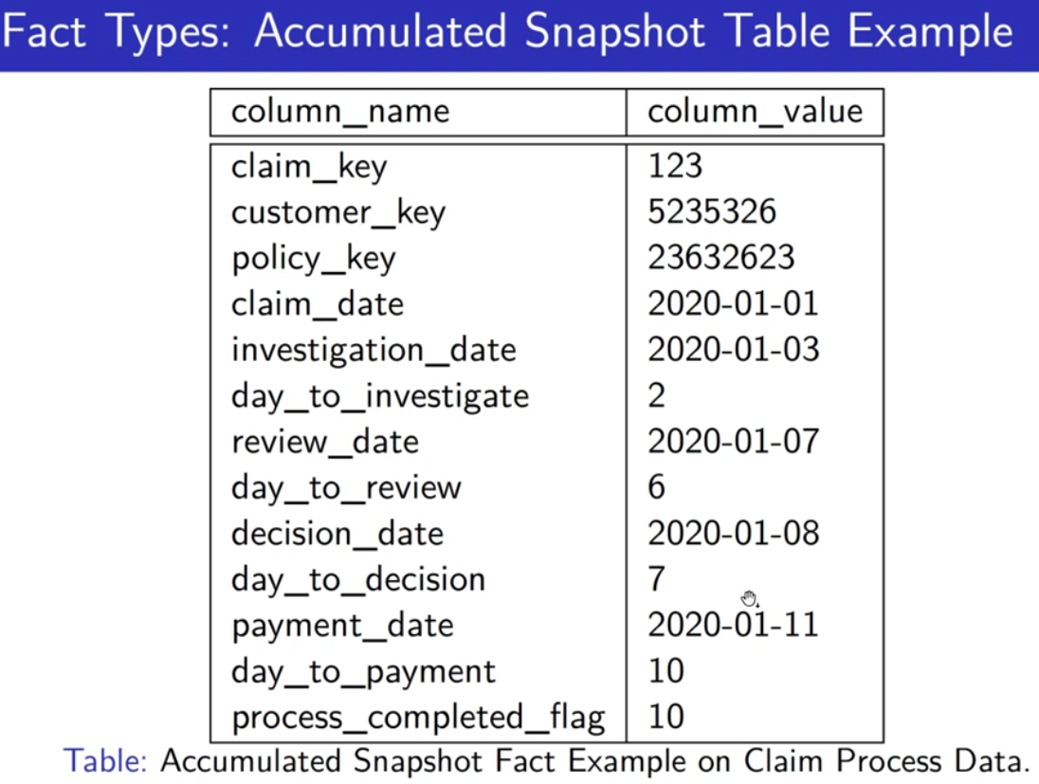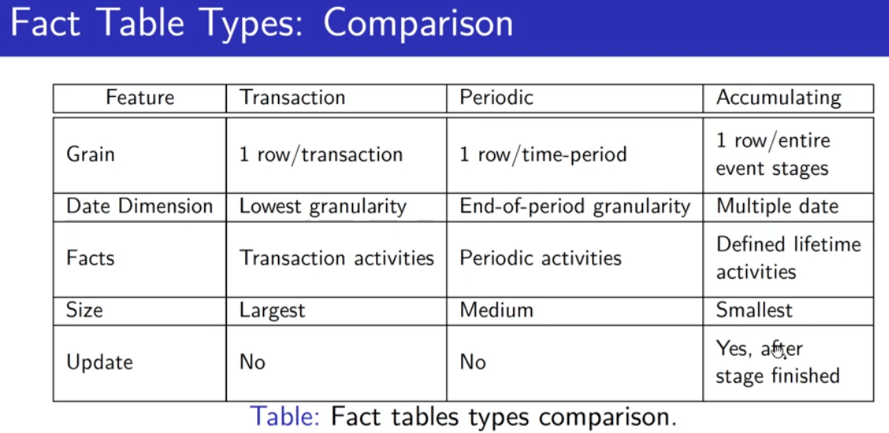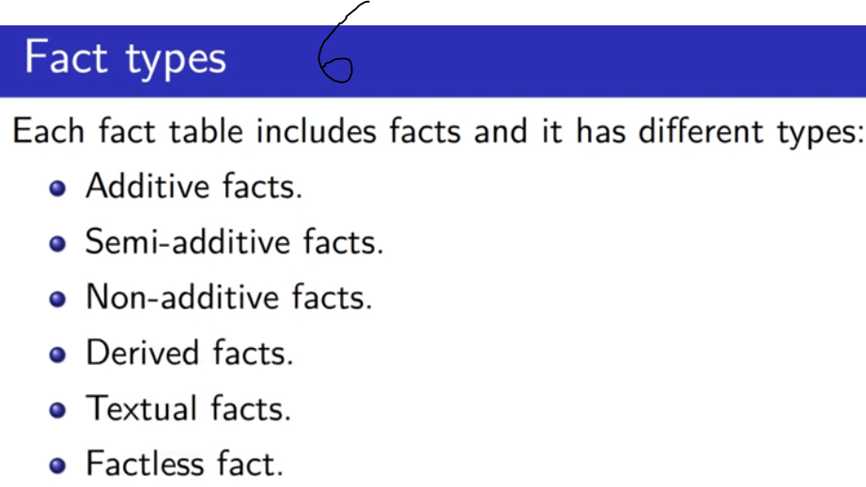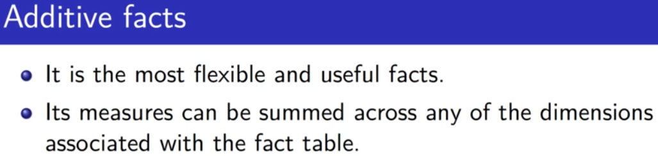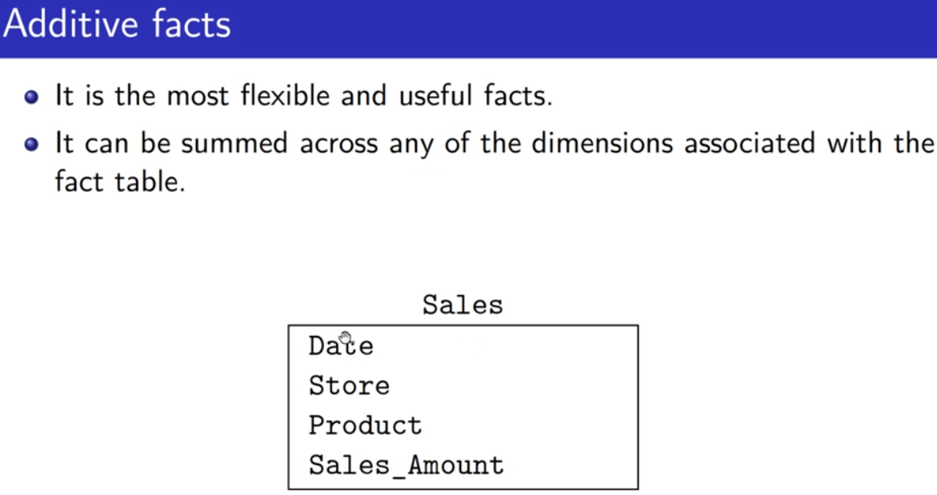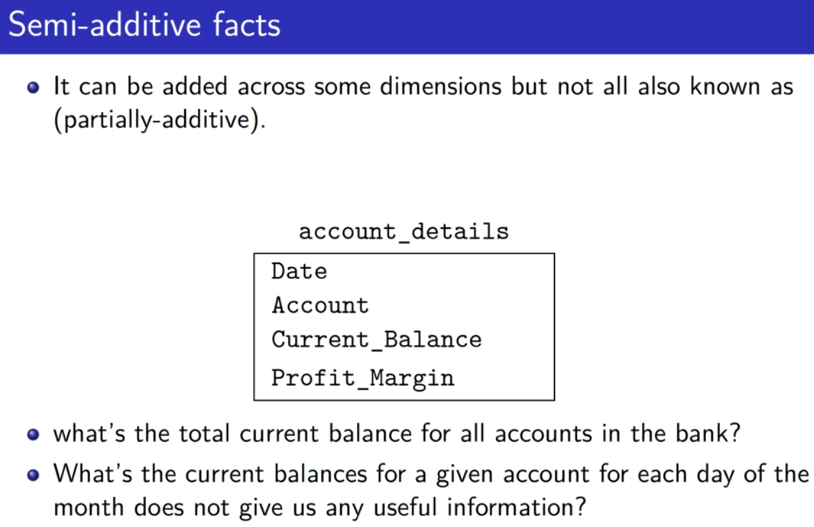

ثالثا : ال Non – Additive :   
هو ال Column اللي لو استخدمته من أي Fks ف الFact Table مش هيضيف أي معني للDims  
زي ال Profit_Margin .. وغالبا ال NonAdditive هو كولمن بيعبر عن نسبه مئويه  
  
رابعا : ال Derived هو كولمن بيتحسب في الRun Time  
  
خامسا : ال Textual هو كولمن بيعبر عن text او رموز او أي حاجه غير ارقام .. واحنا بنحاول دايما ميكونش عندنا كولمنز بتعبر عن text .. يفضل كلها تبقي ارقام  
  
سادسا : ال Factless : وهو ال Fact table اللي مفيهوش غير FKs

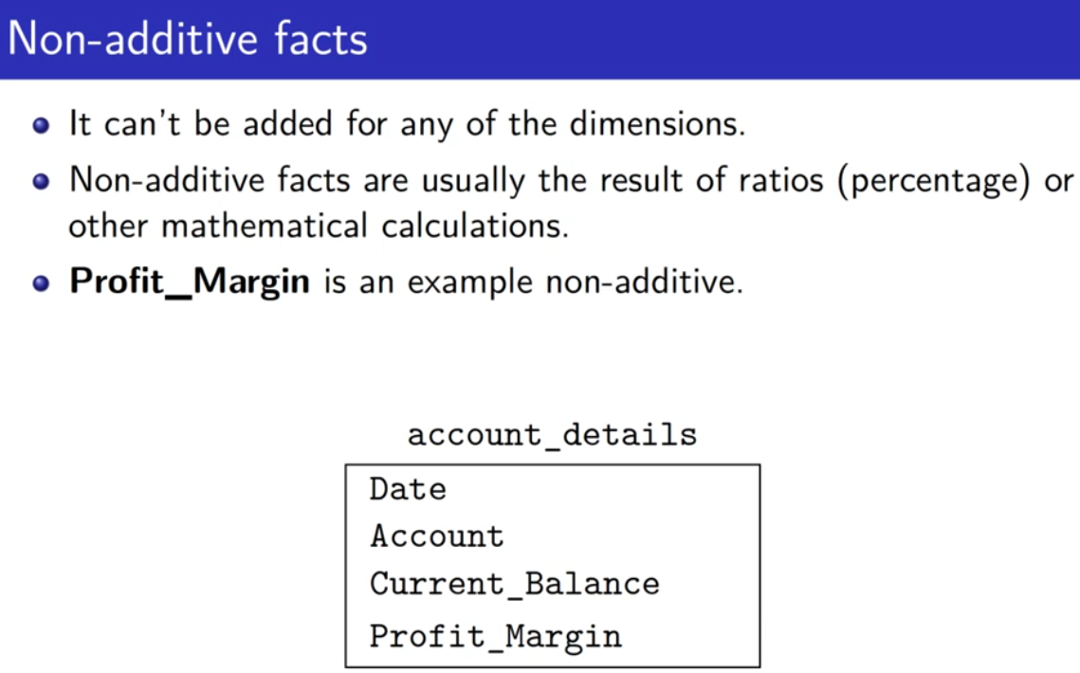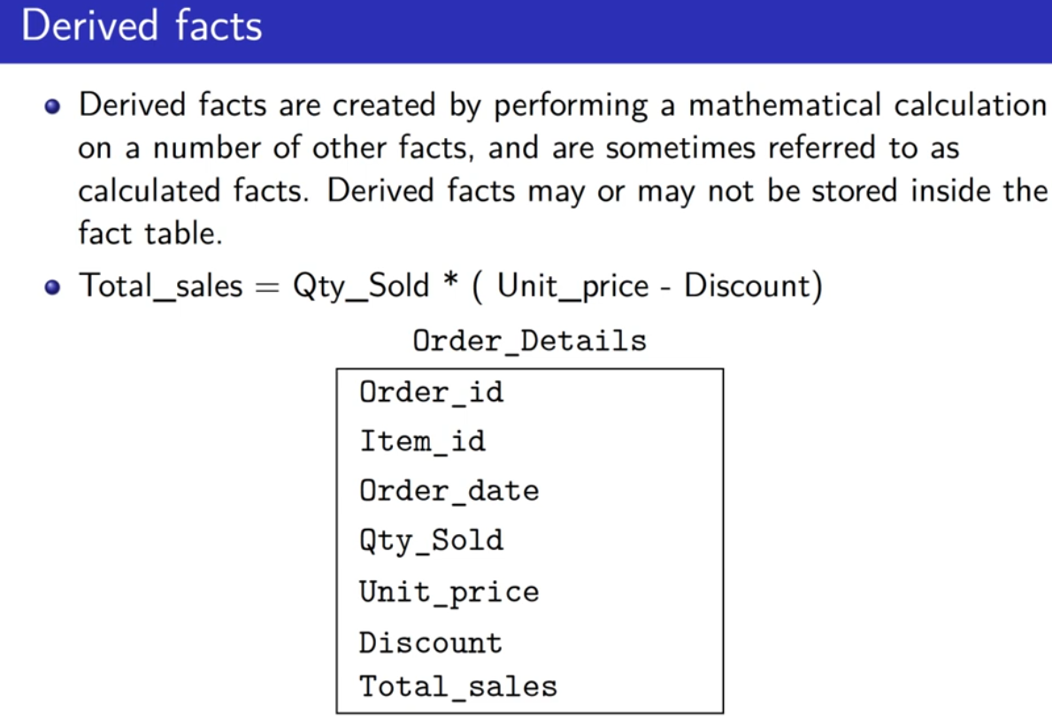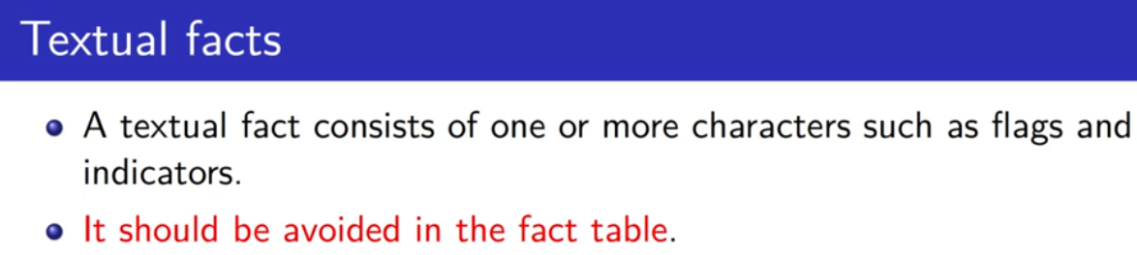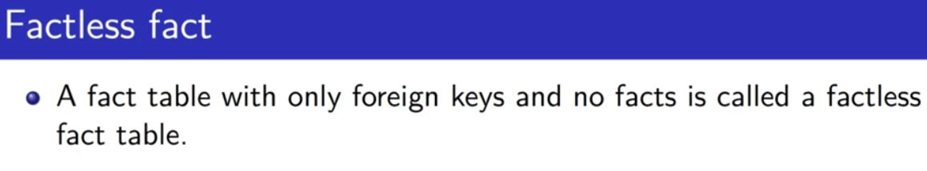

**S17** : هنتكلم عن أنواع ال Schema اللي بنربط بيهم ال Fact table بال Facts بتوعه ...مع ال Dims  
هنتكلم عن اشهر اتنين .. ال Star Schema و ال Snowflake Schema  
  
أولا : ال Star Schema  
هي الابسط و أقل ك performance لان بيحصل عندي Redundancy نتيجه ان الDims ليست Normalized  
بالاضافه ان بيحصل عليها joins قليله نتيجه ان كل ال Dims مرتبطه مباشره ب Fact table  
فيه Tools كتيره بتدعمها عن طريق انك بتقدر من خلالها تعمل Star Schema ودا لان الImplemtation بتاعها بسيط  
  
و اهم حاجه بما انها مش Normalized ف دا معناه ان ال Data Integrity فيها مش قويه   
لأننا قولنا ال Data Integrity = Non Duplication = Normalized تحقيق أي واحده فيهم هينعكس علي الاخر

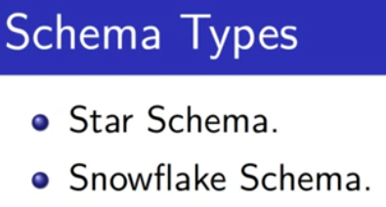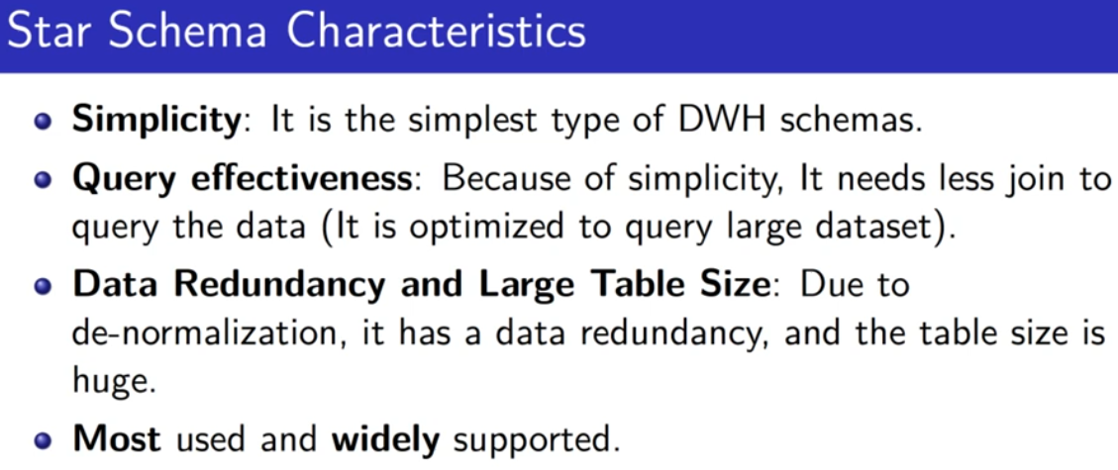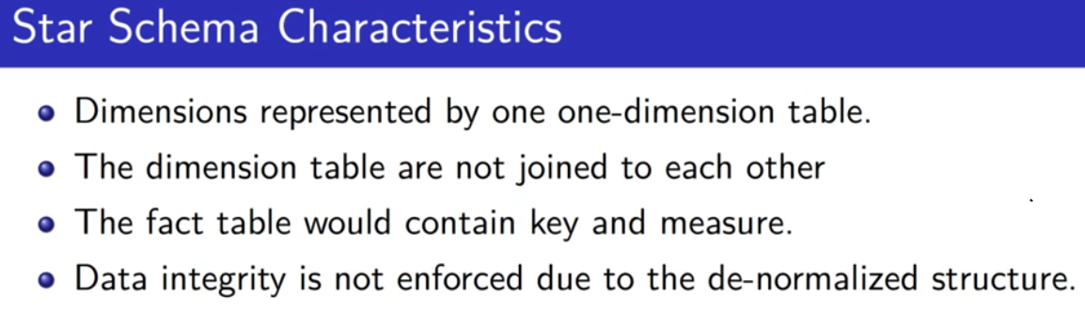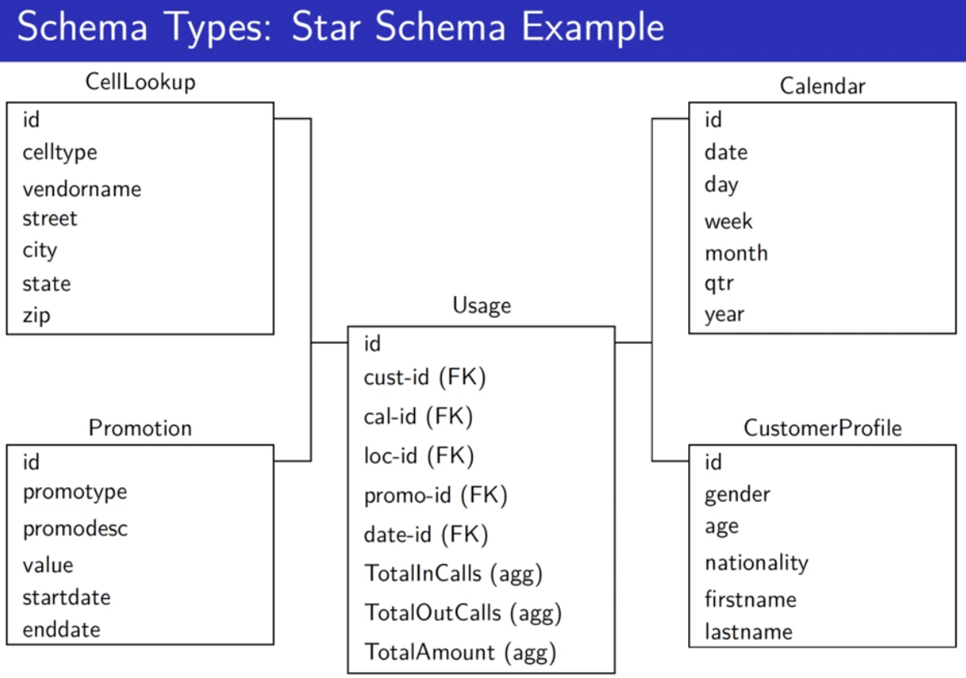

ثانيا : الSnowFlake Schema   
وعشان دايما تفتكرها ..خلينا نقول انها شبه ال Snow التلج اللي بيطلع منه تفرعات كتيره .. ودي صوره مبسطه   
  
لكن هو في الحقيقه بيبقي اكبر من كدا بشويه .. ال Dims بتوع ال DWH كتيره حبتين ..حسب المشروع طبعا  
  
  
ال SnowFlake بقي عباره عن Fact table واحده و مربوط بيه Dims بس مش Level واحد من ال Dims ..لا اكتر من level ... و حط في دماغك كدا ..اول ما تسمع كلمه SnowFlake ..اربطها بحاجه Hierarchy   
زي ال SnowFlake Dim برضوا كانت Hierarchy (SnowFlake = Hierarchy)  
# كمان هي Normalized ف بالتالي مفيش Redundancy ف بالتالي فيه Data Integrity و use less desk Space  
# و بما انها برضوا Normalized ..ف عندنا اكتر من Dim ف بالتالي عندنا Joins كتيره ..ف بتبقي Complicated  
  
هنا شال ال Nationality اللي هو Multivalued و عمله في Dim تاني ..عشان يمنع ال Redundancy  
الناتجه عن ان ال user ممكن يكون عنده اكتر من Nationality .... وكدا بقت Normalized  
  
 وأخيرا هذه مقارنه بينهم ... واحنا اكتر من 90 في الميه بنستخدم ال SnowFlake في شغلنا

